МИНИСТЕРСТВО СЕЛЬСКОГО ХОЗЯЙСТВА РФ

ФГБОУ ВО СПбГАУ ОСП ДПОС «Академия менеджмента и агробизнеса»

Кафедра модернизации технологий в АПК

Выпускная аттестационная работа

на тему:
«Преодоление кризисных состояний у детей и подростков посредством верховой езды»

Выполнила:
слушатель проф.переподготовки
«Физическая культура
и конный спорт»
Дракон Александра Дмитриевна

Руководитель:
Николаева Надежда Игоревна

Проверил:

Санкт-Петербург
КСК «Вента-Арена»
2018
ОГЛАВЛЕНИЕ
ГЛАВА 1. ТЕРАПЕВТИЧЕСКАЯ ВЕРХОВАЯ ЕЗДА 6
1.1 Понятие иппотерапии и история метода 6
1.2 Терминология и методики 8
1.3 Механизм лечебного действия, лечебные эффекты, показания, противопоказания 11
Глава 2. ДЕТИ И ПОДРОСТКИ ПЕРЕЖИВАЮЩИЕ КРИЗИСНОЕ СОСТОЯНИЕ 19
2.1 Кризис. Кризисы личностные. Кризисы межличностные. 19
2.2 Личность и роль тренера в процессе занятий и реабилитации. Работа в паре с психологом 22
2.3 Лошадь и ее роль в процессе занятий 24
2.4 Группа и ее роль в преодолении кризисного состояния. 26
Глава 3. Организация занятий терапевтической верховой ездой 28
3.1 Подготовительная работа. Сбор информации. Документация. Организация группы. Консультация и заключение психолога. 28
3.2 Выбор и подготовка лошади. 33
3.3 Начало занятий. Теория и техника безопасности. Обучение уходу и обращению с лошадью. 38
3.4 Структура занятия. Создание традиций и внутригрупповых правил. 41
3.5 Верховая езда. Подготовительные и дополнительные занятия (ОФП, акробатика, деревянный конь, спецтренажеры). 46
3.6 Игры, вольтижировка, работа на земле, скачки и прочие дополнительные активности. 47
3.7 Командная трудотерапия на конюшне. 50
3.8 Творчество и творческие задания. 51
3.9 Открытые уроки, соревнования, показательные выступления. 52
3.10 Работа с родителями, обратная связь. 52
3.11 Конфликты в группе. 54
3.12 Конфликты с тренером. 55
3.13 Конфликты с лошадью. 58
3.14 Экстремальные ситуации (ЧП). 59
ВЫВОДЫ 61
Приложение 1 65
Приложение 2 66
Приложение 3 67
Приложение 4 69
Список литературы: 79

ВВЕДЕНИЕ

Эмоции — дикие лошади, и человеку необходима мудрость, чтобы контролировать их. (Пауло Коэльо)

Организованный по всем правилам процесс взаимодействия человека с лошадью позволяет ему лучше осознать собственные эмоции, научиться ими управлять и контролировать ситуацию.
Все начинается даже раньше — при первом контакте с этим большим животным, отличающемся к тому же спонтанностью поведения. Его тепло, размеры и непредсказуемость запускают в психике человека определенные механизмы, которые до того, возможно, были недостаточно проработаны. Так, лошади помогают человеку и самому включать или развивать свою эмоциональность, а в некоторые моменты обнаруживать в себе и вышеупомянутую спонтанность. В психологии этот феномен называется регрессом, то есть возвращением к ранним (в том числе детским) моделям поведения с целью обеспечить себе безопасность.
Состояние регресса позволяет снять эмоциональные блоки, избежать перенапряжения. Человек учится выходить за пределы укоренившихся в его сознании стратегий, искать новые пути взаимодействия с миром. Можно сказать, что состояние регресса, проявляющееся рядом с лошадью, помогает человеку заново повзрослеть, понять себя, научиться контролировать себя. Это происходит в том числе и за счет изучения своих уязвимых точек, неизбежно сопровождающего контакт с лошадью.
Зачастую, оценив размер и всю мощь лошади, взвесив возможные последствия контакта, человек в первую очередь испытывает чувство страха. Причем страх может проявляться не только при первом контакте с лошадью, но и позже, например, во время выполнения упражнений с инструктором, на которого нужно полностью положиться, или при необходимости произвести уход за животным. В процессе длительной работы с животным исчезает необходимость постоянно напоминать себе об опасности, пытаться перестроить модель поведения, и страх закономерно уходит.
Помимо опасений за свою безопасность, человек, выполняя упражнения с лошадью, может столкнуться с раздражением или негодованием. Подобные эмоции, в свою очередь, способны аккумулировать как разрушительную, так и созидательную энергию. В первом случае негативные эмоции могут привести к тому, что лошадь начнет защищаться от выплесков злости или слишком резких ограничений. Если энергия созидательная, человек учится выражать свои эмоции так, чтобы это приносило пользу. В такой ситуации на помощь приходит не только инструктор, но и сам "виновник" ситуации: лошади сразу реагируют на происходящее, выражая широкий диапазон эмоций и реакций - от активного сопротивления и агрессии до моментального расслабления и искреннего интереса к происходящему. Обуздав эту энергию, человек направляет ее в нужное русло.
Чтобы выбрать верную реакцию на то или иное поведение лошади, нужно быть крайне внимательным к ее сигналам: есть ли обратная связь, понимает ли она задание, готова ли его выполнить или намерена избежать? Также необходимо прислушиваться к себе и не забывать о преследуемой цели контакта.
Вдумчивая работа с лошадью позволяет человеку умело балансировать между эмоциями и разумом, грамотно распределять свои энергетические потоки, использовать невербальные техники общения (с помощью тела, разума, действий), отслеживать свою спонтанность и со временем становиться гармоничней, понятней самому себе, чувствовать себя более цельным.
В дальнейшем это даст свои плоды: эмоциональная работа, которая начнется с первого же контакта с лошадью, не закончится и в обычной жизни. Человек, регулярно взаимодействующий с лошадьми, становится более уверенным и адекватным в эмоциональном плане, и, что немаловажно в жизни среди людей, — начинает управлять своими реакциями, правильно ставить границы и в целом, независимо от возраста, его внутренний мир становится более зрелым.

ГЛАВА 1. ТЕРАПЕВТИЧЕСКАЯ ВЕРХОВАЯ ЕЗДА

1.1 Понятие иппотерапии и история метода

Иппотерапия, как метод лечения и профилактики многих сложных заболеваний и как поддерживающая терапия при основном лечении, в настоящее время получает все большее развитие в нашей стране, тем не менее исследований и источников о ее эффективности в отечественной науке сравнительно немного. Потенциал этого терапевтического направления очень высок, а теоретическая база и анализ практических результатов у нас находится на достаточно низком уровне. В связи с этим в настоящей работе считаем актуальным разобрать имеющиеся на данный момент теоретические и научные подходы к данному направлению в отечественной и зарубежной литературе, проанализировать имеющиеся данные на эту тему и рассмотреть опыт применения иппотерапии в работе с детьми в кризисных состояниях.
История иппотерапии берет свое начало в глубине веков ̶ древнегреческий целитель и философ Гиппократ замечал, что раненые и больные выздоравливают быстрее, если ездят верхом, а известный французский писатель и просветитель Дени Дидро писал в трактате «О верховой езде и её значении для того, чтобы сохранить здоровье и снова его обрести», что с ее помощью можно не только лечить, но и предотвращать болезни. Есть сведения, впрочем, недостоверные, что Наполеон Бонапарт, чувствуя приближение приступа эпилепсии, для его предотвращения садился на лошадь и совершал длительную верховую прогулку. А в конце XIX ̶ начале ХХ веков были очень распространены тренажеры, имитирующие верховую езду.
Современная история иппотерапии началась с 1952 года, когда датская спортсменка Лиз Хартел выиграла серебряную медаль в соревнованиях по выездке на Олимпиаде в Хельсинки. В 1944 году Лиз заболела полиомиелитом, от которого в то время не делали прививок, и оказалась прикована к инвалидной коляске. Но не только ее надежды поправиться поспособствовали преодолению недуга ̶ горячее желание вновь ездить верхом помогало преодолевать трудности выздоровления. После того, как девушка села на лошадь впервые после болезни, она тренировалась годы, совершенствуя свои движения и, благодаря регулярным занятиям, начала не только ходить, но и заниматься конным спортом на профессиональном уровне.
История Лиз вдохновила врача, наблюдавшего ее во время болезни, начать заниматься верховой ездой с инвалидами, и результаты были потрясающими ̶ некоторые из пациентов смогли полностью избавиться от инвалидности, а другие значительно улучшили свое состояние. В 1953 г. в Норвегии были открыты несколько центров, в которых проводилась реабилитация инвалидов с помощью верховой езды и специального комплекса упражнений, выполняемых верхом на лошади. Именно в это время иппотерапия начала свою историю как отдельного метода и была принята в арсенал врачей других стран Европы и США.
В СССР 80-х годах в Грузинской медицинской академии в Тбилиси была открыта кафедра ЛФК и райттерапии. В России история иппотерапии началась в 1991 году с открытия центра иппотерапии "Живая Нить". Далее центры иппотерапии начали открываться и в других городах России и странах СНГ, обычно в конных клубах, которые выделяли лошадей для таких занятий. Но, в отличие от Европы и США, в России метод иппотерапии еще не столь детально проработан, а находится скорее в стадии экспериментов и накопления данных. Поэтому методики занятий в каждом центре иппотерапии могут быть различными, поскольку не существует единой классификации и общих рекомендаций, а каждый врач или инструктор вырабатывает собственные подходы на основании общих принципов и правил. Таким образом, отсутствие единой научной школы изучения иппотерапевтических практик отражается и на отсутствии глубоко разработанной терминологии и научно зафиксированных результатов эффективности различных методик.
Среди имеющихся определений иппотерапии наиболее краткое и при этом точное приведено в своде правил проектирования реабилитационных центров для детей и подростков: "Иппотерапия — это физиотерапевтическое лечение, основанное на нейрофизиологии, использующее лошадь и верховую езду". Можно сказать, что иппотерапия — это лечение с помощью лошади, в котором объединяются ЛФК, физиотерапия и отчасти психотерапия. В основе такой терапии лежит контакт человека с лошадью, а также физические упражнения, выполняемые на лошади или при ее участии. Иппотерапия применяется для приобретения человеком отсутствующих или утраченных психических и двигательных навыков, что стимулирует процесс развития и облегчает социализацию детей и взрослых. Приобретение или восстановление утраченных навыков в ходе иппотерапии обеспечивается активизацией психического и физического потенциала, высвобождаемого и активируемого в процессе езды и эмоционального контакта с лошадью. В следующем параграфе рассмотрим имеющуюся на данный момент терминологию и существующие иппотерапевтические методики.

1.2 Терминология и методики

На данный момент иппотерапия распространена по всему миру, а само слово «иппотерапия» является международным термином, обозначающим использование общения с лошадьми, езды верхом и в экипажах в качестве лечения и реабилитации. Тем не менее в России термин "иппотерапия" имеет весьма широкую интерпретацию, чаще всего в нее включают все виды лечебных занятий на лошади, что создает путаницу как между коллегами, так и среди пациентов. Зачастую каждый отдельный инструктор-терапевт трактует термин "иппотерапия" по-своему. Однако на Западе (Европа, Скандинавия, США и пр), где иппотерапию применяют давно, терминологическая база детально разработана, а различные внутренние методики систематизированы, существует и отдельная терминология для каждого из видов иппотерапии:
- Developmental Riding Therapy, Therapeutic Riding, Therapeutic Driving и Therapeutic Horsemanship (иппотерапия) – лечение, назначенное врачом и проводимое физиотерапевтом, имеющим дополнительную специализацию в области именно использования лошади. В настоящее время в Европе и США иппотерапия рассматривается в качестве одного из методов физиотерапии в области нейрофизиологии, то есть применяется для восстановления и формирования моторных, речевых, эмоциональных, психических и волевых навыков.
- Equine Facilitated Psychotherapy (образование с лошадью) – методика общения с лошадью, использующаяся психологами и педагогами с целью развития личности, устранения психологических проблем и коррекции ряда психиатрических нарушений. Основная цель и задача данного направления – это интеллектуальное развитие и облегчение социальной адаптации.
- Equine Assisted Therapy или Equine Facilitated Therapy (обучение навыкам самообслуживания при помощи лошади) – методика, применяющаяся врачам-реабилитологами для того, чтобы человек овладел навыками самообслуживания, позволяющими ему не зависеть от окружающих в выполнении своих физиологических потребностей и совершать простые действия.
До недавнего времени в России под иппотерапией подразумевалось любое направление лечения с использованием лошади, но этот термин не мог служить точным обозначением, поскольку не указывал ни сферу применения, ни цели и задачи, ни способы воздействия и конкретные методы. Отсутствие развитой терминологии объясняется тем, что в России многие виды иппотерапии просто не применялись в связи с отсутствием программ и подготовленных специалистов. Еще совсем недавно направлений психологической реабилитации и обучения навыкам самообслуживания при помощи занятий с лошадьми отсутствовали вовсе, и только сейчас кое-где возникают отдельные центры, предлагающие этот вид иппотерапии. Но постепенно и мы выработали свою классификацию и пришли к некоторой понятной системе, в которой существует несколько направлений. В 2017 году на VIII международной конференции "Иппотерапия. Путь к здоровью", организованной национальной Федерацией иппотерапии и адаптивного конного спорта, была принята официальная классификация, которая включает в себя методы реабилитации и абилитации:
С использованием посадки на лошадь:
- пассивные (всадник не управляет):
- иппотерапия
- РВЕ (развивающая верховая езда) - психофизический метод абилитации и реабилитации с помощью лошади, направленный на развитие перцептивно-двигательных, психо-эмоциональных и когнитивных навыков. Верховая езда пассивна, всадник не управляет лошадью, основной аллюр - шаг.
- активные (всадник управляет):
- ОВЕ (оздоровительная верховая езда) - метод психофизической реабилитации и абилитации с помощью лошади, направленный на развитие, совершенствование и коррекцию двигательных навыков; развитие мотивации, самоконтроля; коррекцию и расширение социальных взаимодействий и взаимоотношений посредством обучения самостоятельной, активной (всадник управляет сам) верховой езды на аллюрах, которые возможны для овладения всадником, исходя из его физических и психо-эмоциональных возможностей.
- АКС (адаптивный конный спорт) - спорт высоких достижений: параолимпийская выездка, параолимпийский драйвинг (в России нет), спорт ЛИН (для лиц с интеллектуальной недостаточностью с интеллектуальным коэффициентом 60-70. Выездка, конкур, пробеги)
2. Без использования посадки:
- ипповенция - метод достижения психологического эффекта в процессе специально организованного специалистом общения с лошадью.
- трудотерапия - метод психо-эмоциональной, социальной и поведенческой адаптации и реабилитации через взаимодействия с лошадью, не связанные с верховой ездой. Применяется для детей и подростков с нарушением интеллекта, РАС, девиантным поведением, педзапущенность и др.
- драйвинг - управление повозками
- профподготовка лиц с ОВЗ к работе в конюшне
Часто к иппотерапии причисляют и параолимпийский конный спорт, но как мы видим из перечисленного выше, это неверно, так как конный спорт инвалидов – это не терапевтическая дисциплина и методика, а полноценный вид спорта, который позволяет людям с ограниченными возможностями проявить себя, достичь успеха и самореализоваться.

1.3 Механизм лечебного действия, лечебные эффекты, показания, противопоказания

Иппотерапия является чрезвычайно успешным методом в коррекции эмоционально-волевых и психоневрологических нарушений. Два основных фактора определяют ее результативность: биомеханический и эмоциональный. Биомеханический фактор представляет собой воздействие ритмических движений и температуры тела на различные органы и системы взрослого или ребенка. А эмоциональный фактор – это мощное воздействие на чувственную сферу человека, позволяющее активизировать волевой потенциал и с его помощью добиваться впечатляющих результатов.
Полезное терапевтическое действие биомеханического фактора иппотерапии обусловлено следующими механизмами: колебания, идущие от спины движущейся лошади в трех плоскостях (вверх-вниз, влево-вправо, вперед-назад). Данные ритмичные колебания передаются всаднику и заставляют его поочередно напрягать и расслаблять мышцы туловища, ягодиц и ног, чтобы удержаться в седле. Также лошадь обладает более высокой по отношению к человеку температурой тела. Все это приводит к тому, что движения мышц спины идущей лошади разогревают и массируют спастичные мышцы ног всадника, усиливая кровоток в конечностях и во всем организме, что в итоге улучшает кровоснабжение мозга. Кроме того, для обездвиженного больного очень важна имитация движений человека, идущего нормальным шагом ̶ тело имеет свои компенсаторные механизмы запоминания полученного опыта. А тазобедренная область и нижние конечности всадника на лошади, идущей шагом, имитируют сложные трехмерные движения идущего человека. У всадника работают практически все группы мышц. Необходимость удерживать равновесие на движущейся лошади заставляет всадника синхронизировать работу мышц спины, туловища, шеи, конечностей. В работу включаются мышцы, которые у человека бездействуют, даже не будучи пораженными. Всё это формирует динамический стереотип, который всадник-инвалид переносит из верховой езды в жизнь.
Эмоциональный фактор эффективности иппотерапии в основном обусловлен мощной, разнонаправленной и очень сильной мотивацией. Такая мотивационная составляющая приводит к мобилизации волевой сферы. Также у большинства лиц с физическими и интеллектуальными проблемами нарушено ощущение пространства, представление о своем теле и осознание себя как личности, что во многом формирует и определяет взаимоотношения человека с миром. Занятия верховой ездой и общение с лошадьми формируют личность человека, вырабатывают познавательные способности и реакцию. Умение управлять лошадью дает навык оценки и управления ситуацией, а доверие к лошади постепенно переходит в доверие к миру и к людям, с которыми больной человек взаимодействует. Положительный терапевтический эффект обусловлен тем, что между человеком и лошадью устанавливаются очень тесные взаимоотношения, похожие на дружбу, что важно для людей, испытывающих трудности в общении. Более того, иппотерапия может рассматриваться в качестве средства, способствующего формированию личности и существенному улучшению состояния человека, страдающего расстройствами поведения и трудностями в общении.
Таким образом, эффективность иппотерапии обусловлена комплексным воздействием на функционирование вестибулярного и опорно-двигательного аппарата, а также нервной системы, всех мышц тела и внутренних органов.
Ниже приведен наиболее содержательный перечень лечебных эффектов от применения иппотерапии, а также показания и противопоказаний к ней.
Лечебные эффекты
Иппотерапия обеспечивает следующие общие лечебные эффекты при различных состояниях и заболеваниях:
- устраняет отрицательное воздействие гипокинезии;
- нормализует и развивает физическую активность человека, делая его сильнее и выносливее;
- способствует восстановлению утраченных или отсутствовавших моторных и психических функций и навыков;
- обеспечивает реабилитацию и социализацию человека.
Если же говорить более подробно, то иппотерапия позволяет достичь следующих положительных результатов у детей и взрослых с проблемами в моторной, неврологической и психо-эмоциональной сферах:
- улучшить рефлекс на выпрямление туловища;
- увеличить объем и амплитуду движений в суставах, а в ранее неподвижных сочленениях проявить некоторую подвижность;
- уменьшить патологический мышечный тонус;
- снизить частоту эпизодов и выраженность гиперкинезов (непроизвольных движений головой, конечностями и др.);
- улучшить зрительно-моторную координацию;
- улучшить способность к удержанию равновесия и проявить симметричность в работе мышц тела;
- устранить блокады и контрактуры, а также нормализовать объем движений позвоночника, плечевого и тазобедренного пояса;
- укрепить мускулатуру тела;
- улучшить обмен веществ;
- улучшить навыки самообслуживания;
- восстановить или проявить обыденные двигательные стереотипы, такие, как ровное сидение, стояние, ходьба, перемещение предметов и манипуляции с ними, и т.д.;
- уменьшить степень тревожности;
- нормализовать общение с окружающими и улучшить социальную адаптацию;
- улучшить навыки коммуникации;
- улучшить самочувствие и настроение.

Показания
В комплексной терапии иппотерапия применяется для лечения и реабилитации при следующих состояниях и заболеваниях у детей и взрослых:
1. Неврологические синдромы:
- детский церебральный паралич;
- нарушения после черепно-мозговых травм и инфекционных болезней ЦНС (например, энцефалитов, нейросифилиса и т.д.);
- травмы спинного мозга;
- врожденные нарушения работы ЦНС;
- плекситы (воспаление нервных сплетений – солнечного и др.);
- радикулиты.
2. Нарушения в работе опорно-двигательного аппарата:
- нарушения осанки;
- сколиоз;
- пороки развития рук или ног;
- состояния после ампутации рук или ног;
- контрактуры суставов, мышц и сухожилий;
- параличи и парезы;
- нарушения работы опорно-двигательного аппарата вследствие поражений ЦНС различного генеза;
- дисплазия тазобедренного сустава;
- остеохондроз;
- артрозы;
- дистрофия мышц.
3. Коррекция моторики и развитие психических, социальных навыков при генетических заболеваниях:
- синдром Дауна;
- синдром Ретта;
4. Другие расстройства психической и моторной деятельности:
- поражения зрения и слуха;
- нарушения походки и равновесия любого происхождения;
- нарушение зрительно-двигательной координации движений;
- расстройства чувствительной интеграции;
- нарушения или задержка психомоторного развития (в том числе речевые расстройства);
- неврозы;
- шизофрения;
- депрессия;
- умственная отсталость;
- синдром дефицита внимания и гиперактивности (СДВГ);
- эмоциональные расстройства;
- аутизм;
- неспособность находиться в социуме;
- девиантное поведение.
Помимо этого, взрослым людям показана иппотерапия в составе комплексного лечения следующих заболеваний:
- рассеянный склероз;
- постинсультные осложнения;
- постинфарктные состояния;
- состояния после черепно-мозговых травм;
- алкогольная и наркотическая зависимости;
- заболевания опорно-двигательного аппарата (например, параличи, остеохондроз, артроз и др.), возникающие на фоне неврологических или ортопедических нарушений.
Также в некоторых случаях иппотерапию рекомендуют применять в комплексном лечении легочных заболеваний, сахарного диабета и заболеваний сердечно-сосудистой системы, поскольку езда на лошади активизирует работу дыхательной системы, сердца и сосудов, создавая эффект интенсивной тренировки, но без возможных негативных последствий последней.

Противопоказания
Иппотерапия имеет свои противопоказания и перед началом занятий необходимо обязательно обсудить с врачом и с инструктором-терапевтом возможные проблемы. К противопоказаниям относятся:
- аллергические реакции на шерсть, пот, запах лошади или на сенную пыльцу в шерсти;
- острый период любых инфекционных заболеваний;
- открытые раны, пролежни или порезы;
- непреодолимый страх перед лошадью;
- отслоение сетчатки;
- повышенное внутриглазное давление;
- состояния после операций (в течение 3 месяцев после хирургического вмешательства);
- переломы костей (заниматься иппотерапией можно не ранее, чем через 6 месяцев после заживления перелома позвоночника, 3 месяца после перелома рук или ног);
- вывих бедра;
- болезнь Пертеса;
- нестабильность шейных позвонков (С1-С2);
- сколиоз поясничного отдела позвоночника (L1-L2);
- острый период болезни Шейермана;
- форма болезни Шейермана, охватывающая поясничный отдел позвоночника; сколиоз 3-4 степеней;
- склонность к дископатии;
- смыкание позвонков более 5 мм;
- деформирующий спондилоартроз;
- некроз костей (острая фаза заболевания);
- мышечная слабость;
- острые фазы мышечной дистрофии;
- гемофилия;
- острый период психических расстройств;
- ожирение 3-4 степеней;
- остеомаляция (размягчение костей);
- ломкость костей.
- синдром Дауна с сопутствующим нарушением шейных позвонков (занятия возможны только со снимками шейного отдела позвоночника)
Как видно из рассмотренного выше, показания к иппотерапии весьма широки, и есть положительные результаты от ее применения. Тем не менее необходимо с осторожностью выбирать этот вид терапии, если имеются какие-либо противопоказания. Хотя, как показывает опыт, если фактическая польза пациенту намного превышает потенциальный вред, то можно рассмотреть некоторые виды иппотерапии, которые максимально снизят возможный ущерб.

Глава 2. ДЕТИ И ПОДРОСТКИ ПЕРЕЖИВАЮЩИЕ КРИЗИСНОЕ СОСТОЯНИЕ

2.1 Кризис. Кризисы личностные. Кризисы межличностные.

Само слово кризис произошло от греческого «krisis», что дословно означает «разделение дорог». В психологии и педагогике чаще всего оно используется для обозначения сложного состояния личности, находящейся на переходном этапе. Кризис может быть связан с закономерным развитием личности либо с внешними событиями, утратой, переменой важных условий в жизни, требующих внутренней перестройки. В отечественной науке вопросом личностных кризисов и особенностей их протекания занимались Б. Г. Ананьев, Л. С. Выготский, А. Е. Леонтьев, А.Е. Личко и др.
В.В. Козлов предлагает рассматривать кризис как естественное (в силу возраста или жизненного этапа) или искусственное (связанное с неожиданными событиями) препятствие на жизненном пути, преодолеть которое невозможно привычными способами и ресурсами.
На данный момент среди специалистов нет единого чётко очерченного понятия личностного кризиса, однако есть общее понимание данного явления как переходного этапа, сопровождающегося угрозой дестабилизации личности.
Подростковый период относится к нормативному кризисному этапу, обусловленному возрастным периодом. В это время тело и психика ребёнка проходят серьёзную перестройку, обусловленную гормональными изменениями, развитием новых социальных ролей и их требований к подростку. Подростковый кризис характеризуется повышением ранимости, перепадами настроения, сложностями в самоощущении и самооценке. В это время перестраиваются отношения подростка с близким окружением: авторитет семьи и родителей начинает стремительно падать, потребность быть принятым группой и желание найти свою индивидуальность, реализоваться во внешней деятельности растёт, и это сопровождается кризисом отношений. Часто начало подросткового кризиса сопровождается учащением конфликтов внутри семьи и усилением их интенсивности. Парадоксальным образом это осложняет прохождение ребёнком сложного этапа и может сильно его усугублять.
Именно в этот момент возникают сложные ситуации в приёмных и опекаемых семьях, когда отношения доходят до ситуации, близкой к разрыву и возвращению ребёнка в детский дом или уходу ребёнка из дома.
Выделяют следующие общие характеристики личностного кризиса (В.В. Ильина, 2015):
- Системность – кризисное состояние затрагивает одновременно разные аспекты жизни, значимые для человека на данном жизненном этапе.
- Внезапность – критическая ситуация или ощущение кризисного состояния происходят внезапно для человека.
- Конфликтность – ощущаемое противоречие между внешним и внутренним миром либо внутри субъективных представление человека о себе и ситуации.
- Процессуальность – происходящий переход от привычного течения жизни к новому её восприятию и перестройке личности как негативного, так и позитивного характера.
- Дефицитарность – невозможность эффективного быстрого преодоления кризиса с помощью ранее известных ресурсов, использовавшихся до этого в схожих ситуациях.
- Интенсивность эмоциональных реакций – яркое эмоциональное переживание, динамично изменяющееся в зависимости от стадии кризисного состояния.
- Переоценка ценностей – по завершению кризиса происходит изменение части или всей системы ценностей человека.
Из описанных характеристик становится ясно, что кризисное состояние имеет свою специфику и в случае тяжёлого протекания серьёзно ограничивает возможности человека к полноценной жизни и выполнению её задач. В случае затяжного протекания кризиса возникает риск дезадаптации личности и, как следствие, – развития разного рода нарушений, заболеваний и тяжёлых последствий в поведении (невозможность учиться, употребление ПАВ, суицидальные тенденции, депрессия и т.д.).
Важными критериями становятся: личностный ресурс, способствующий преодолению кризиса; факторы риска, препятствующие либо осложняющие его протекание; способы, используемые личностью для совладания с трудностями и решения задач.
К личностному ресурсу можно отнести такие характеристики, как темперамент, гармоничное развитие личности, эмоциональная устойчивость, уровень социальной адаптированности личности и её коммуникативные компетенции (способность получить поддержку), активность, опыт преодоления сложностей и гибкость стратегий совладания со стрессом.
Факторами риска, серьёзно осложняющими протекание кризиса, могут стать: особенности личности, выраженные в её неравномерности, ярких чертах характера, мешающих разрешению ситуации; особенности развития волевой и эмоциональной сферы, создающие дефицит ресурса для преодоления сложности; зависимое, пассивное поведение, отказ от активного участия в поиске новых возможностей и решений; ограниченность жизненного опыта; негативный жизненный опыт, связанный с насилием и деструктивным окружением; отсутствие социальной поддержки либо затяжная конфликтная ситуация с близким окружением и т.д.
Таким образом, дети и подростки, имеющие особенности развития и сложный жизненный опыт, попадают в зону риска: они сталкиваются с дефицитом собственного ресурса для мягкого прохождения кризиса и зачастую не получают эффективной поддержки. Часто наблюдаются три варианта реакции близкого окружения: отсутствие поддержки, острая конфликтная реакция близких взрослых на подростковые проявления ребёнка и основанная на тревоге за подростка гиперопека, укрепляющая его зависимость.
Способы совладания с трудностями также описывают как копинг-стратегии. Само понятие копинг-стратегий было выведено Л. Мэрфи в 1962 году при изучении способов преодоления детьми кризисов развития. На данный момент существуют различные классификации копинг-стратегий, мы хотели бы остановиться на функциональном подходе. Он гласит, что, независимо от прочих характеристик, важным является тот факт, помогает ли выбранный стиль деятельности эффективному разрешению ситуации и внутреннего конфликта.
Дети, имеющие особенности развития, часто оказываются ограничены в своих стратегиях повышенным вниманием и опекой окружающих их взрослых. Они проявляют более пассивное поведение, не верят в свои возможности, либо серьёзно их переоценивают, так как часто были оберегаемы взрослыми.
Дети, имеющие сложный жизненный опыт, бывают ограничены теми стратегиями, которые позволяли им функционировать в деструктивной среде и в терапевтической верховой езде мы стараемся укрепить личностные ресурсы, развиваем новые навыки и оказываем социальную поддержку, что в совокупности позволяет ребенку легче преодолеть кризисное состояние.

2.2 Личность и роль тренера в процессе занятий и реабилитации. Работа в паре с психологом

Задачи тренера в работе с ребёнком или группой детей, нацеленной на помощь в проживании кризисного состояния, определяются главной целью – поддержать ребёнка на сложном жизненном этапе и расширить его действенный опыт.
Задачи обучения определяются индивидуально, исходя из общей физической подготовки и реальных возможностей ребёнка включиться в процесс работы с лошадью. Важным фокусом занятий становится эмоциональное состояние ребёнка, его взаимодействие с лошадью, тренером и группой, проживание эмоций в процессе выполнения заданий.
Определяющим становится создание тренером понятной, безопасной, принимающей среды, где ребёнок может пробовать разные способы действовать и реагировать, получать уважительную, спокойную, но честную обратную связь, имеет возможность проявлять себя и учиться действовать по-новому.
Тренер является для ребёнка авторитетным, значимым взрослым, слова и действия которого влияют на мотивацию, отношение к себе и занятиям. Возможность строить опосредованный контакт через взаимодействие с лошадью для некоторых подростков облегчает построение отношений, так как внимание с непосредственного общения со взрослым переключается на собственное взаимодействие с лошадью. Таким образом появляется возможность более осторожного, постепенного построения отношений со взрослым, основанных на общем деле. Именно безопасное, принимающее и в то же время имеющее очень понятные и чёткие рамки общение с тренером во многих случаях становится серьёзным фактором поддержки и мотивации ребёнка на преодоление сложностей и освоение новых навыков. Оно помогает восполнить ощущение внутренней опоры и стабильности. Наличие правил, продиктованных техникой безопасности и этическими принципами работы с лошадью и пребывания на конюшне, также имеют важное значение в понимании подростком необходимости выполнять договорённости и заданные рамки.
Важным фактором также является внимание к результатам ребёнка. В мотивирующем ключе тренер делает акцент на индивидуальных достижениях ребёнка, маленьких шагах в собственном росте, которые он делает на каждом занятии. В данном процессе очень важно понимание планки, которая задаётся ребёнку, – важно замечать и озвучивать маленькие победы, не задирать её выше возможностей, так как внутренний ресурс подростка ограничен. Но и не занижать её, уходя в сторону тотальных послаблений. Работа с ребёнком строится на принципе стимуляции его возможностей в зоне ближайшего развития, определяемой физическими и эмоциональными ресурсами.
Тренер, работающий с ребёнком или группой детей, проживающих кризисное состояние, должен быть внимательным к собственным реакциям. Нередко дети демонстрируют сложное поведение, которое может расстраивать или разочаровывать, сложное состояние ребёнка может резонировать с личной усталостью тренера или сопереживанием в ситуации, которая кажется схожей по личному опыту. Поэтому тренеру необходимо заботиться о собственном состоянии, чувствовать себя достаточно хорошо и стабильно, чтобы перерабатывать возникающие эмоции, не оставаясь безразличным и удерживая при этом рамки.
Способность удерживать личные и профессиональные границы, соблюдать педагогическую этику — это необходимый навык, который всё время совершенствуется и развивается.
Ставить индивидуальные цели, корректировать их и выбирать стратегию поведения тренера в сложных ситуациях помогает психолог. Он консультирует тренера по вопросам особенностей развития, поведения, состояния детей, помогает подобрать подходящий стиль взаимодействия с конкретной группой. При необходимости психолог сопровождает занятия с группой детей, обеспечивая дополнительную поддержку ребёнку, который испытывает тревогу, страх или сложности с включением в работу. В случае ярких эмоциональных реакций психолог помогает ребёнку их переработать.

2.3 Лошадь и ее роль в процессе занятий

Во время занятий лошадь становится для ребёнка партнёром по взаимодействию. Она является катализатором развития: ребёнку необходимо научиться взаимодействовать с совершенно иным живым существом, сильным и спонтанным, общающимся на языке тела и эмоций. Для этого необходимо научиться чувствовать себя, координировать своё тело и намерения, быть достаточно внимательным к лошади-партнёру, чтобы считывать её сигналы и правильно на них реагировать.
При этом реакции лошади на действия человека всегда являются максимально честными и искренними. Каждый её поступок, помимо заученного поведения, возникает как следствие воздействий человека или влияния условий, которые важно тоже уметь учитывать. Например, чтобы выслать лошадь вперед, необходимо дать технически правильный и достаточно интенсивный посыл, или наоборот, чтобы успокоить взволнованную или раззадоренную лошадь, необходимо снизить интенсивность воздействий, а для этого совладать с собственными эмоциями.
Этика обращения с лошадью также становится важным инструментом и имеет свой воспитательный эффект. Лошадь становится объектом заботы: несмотря на свой размер и мощь, она живое и очень уязвимое существо. Физиологические реакции лошади достаточно спонтанны, дети имеют возможность принимать их как естественные процессы и переосмыслять своё отношение. Уход за шерстью, копытами, амуницией, установка на бережное отношение к здоровью помогает ребёнку занять позицию проявляющего заботу и ответственность по отношению к животному, а затем перенести это отношение на себя и окружающих.
Тактильный контакт во время чистки, ухода за лошадью и верховых занятий способствует развитию ощущения телесности. Физические нагрузки во время верховых занятий помогают справляться с последствиями стресса и благотворно влияют на самочувствие в случае депрессивных состояний.
Важное место в работе с лошадью занимает тема агрессии как импульса для выполнения определённых заданий. Часто, встречаясь с трудностями, ребёнок испытывает разочарование, а во взаимодействии с лошадью он учится управлять энергией, которую дают ему эмоции. Это бывает важно для детей и подростков, подвергавшихся насилию и жестокому обращению. Выстраивание контакта на более мягких, ненасильственных методах даёт ребёнку ощущение контроля над собственным поведением и расширяет способы отреагирования собственных импульсов.

2.4 Группа и ее роль в преодолении кризисного состояния.

Быть частью коллектива — важная потребность подростков. Объединение вокруг общего дела даёт человеку возможность ощутить себя причастным к группе, обрести дружеское общение.
Общение между участниками также становится ресурсом для расширения коммуникативного опыта. Для создания поддерживающего коллектива необходимо выбирать стиль общения тренера с группой, основанный на уважении ко всем участникам и ценности дружеских отношений. В случае возникновения внутри группы травли или высмеивания необходимо реагировать и купировать такие ситуации, после чего проводить анализ с целью понять, какие действия детей и сопровождающих взрослых могли быть сигналом к началу или разрешению подобных инцидентов. Дети, имеющие сложный жизненный опыт, нередко сталкивались с жестоким обращением и бывают агрессивно заряжены. Общение с группой должно быть построено таким образом, чтобы помогать каждому её участнику найти новые способы взаимодействия и выражения себя.
Большую роль в этом процессе играет соблюдение педагогической этики и этики обращения с лошадью.
Групповой формат занятий позволяет ребёнку расширять собственный опыт благодаря наблюдению за возникающими ситуациями и реакциями других людей.
Таким образом, в работе с детьми и подростками, переживающими кризисное состояние посредством терапевтической верховой езды, мы ставим следующие цели:
- укрепить личностные ресурсы, способствующие облегчению протекания кризиса;
- по возможности скорректировать факторы риска, усложняющие его протекание;
- расширить действенный опыт ребёнка, способствовать развитию новых навыков, активности в поиске решений; дать возможность ощутить успех в достижении целей и укрепить веру в свои возможности.

Глава 3. Организация занятий терапевтической верховой ездой

3.1 Подготовительная работа. Сбор информации. Документация. Организация группы. Консультация и заключение психолога.

В данной работе практическая часть будет представлена на примере одной из групп, занимающейся терапевтической верховой ездой. Эти ребята пришли по рекомендации и направлению детско-семейного психолога из Центра "Петербургские родители" и занимались в течение нескольких лет. Но сам курс построен так, чтобы не только соблюдать и учитывать желания непосредственного участника события, но и иметь законченность этапов. То есть курс имеет контрольные точки, после которых можно завершить занятия. Первый этап — это знакомство с тренером и экскурсия по конюшне. Этот этап фактически является отсевом, так как направление врача или психолога не должно являться руководством к занятиям, если у самого ребенка нет интереса или имеется страх такой степени, который не позволит проводить занятия с пользой. Второй этап — это уроки на земле, в которые входит знакомство с лошадью, изучение техники безопасности, теоретические основы, изучение базового ухода за лошадью, получение навыков седловки, обращения с лошадью и прочих сопутствующих навыков и умений; третий этап — верховые тренировки.
Первый и второй этапы ограничены по времени, хотя сроки могут быть увеличены или уменьшены в зависимости от динамики конкретной группы. Третий этап зачастую переходит в регулярный режим, так как ребята втягиваются и чаще всего желают продолжать тренировки на общих основаниях, тем не менее опыт показал, что минимальный срок верховых занятий в группе должен быть не менее трёх месяцев. За это время формируются необходимые психологические и физические навыки, устанавливаются стабильные отношения с тренером, в группе и с лошадьми, ребенок находит свое место в небольшом социуме и может начать успешно переносить полученные навыки в большой мир. Но оптимальным сроком для достижения стабильных положительных результатов является год, что логично укладывается в учебно-жизненный цикл юного человека.
Прежде чем начать, необходимо провести общую подготовительную работу, которая заключается в сборе информации о подростке, его сложностях, особенностях, возможных диагнозах, в пожеланиях участников процесса, в постановке долговременных и кратковременных целей и задач на период занятий, в определении конечной цели. Если есть возможность, для получения цельной картины необходимо уточнить школьное и семейное положение. Вероятно, лишним будет говорить о том, что для тренера соблюдение полной конфиденциальности является таким же обязательным, как и для врача, психотерапевта, психолога. Это правило диктуется профессиональной этикой и должно выполняться неукоснительно.
Сбор информации выполняется устно или письменно. Сюда входит разговор с курирующим ребенка психологом, с врачом (если этого требует диагноз или ситуация), беседа с родителем (опекуном) и самим подростком. Если есть возможность, стоит предпочесть устную личную беседу, так как в ходе разговора можно многое увидеть и понять во взаимоотношениях ребенка и родителя (опекуна), составить собственную картину и мнение о будущем воспитаннике, которое впоследствии будет помогать в работе с ним.
Следующим подготовительным этапом будет сбор документов и подписей. Вот перечень необходимых документов:
- направление от психолога или врача;
- справка от врача о допуске к занятиям верховой ездой;
- страховка от несчастных случаев (с обязательным пунктом "конный спорт");
- доверенность от обоих родителей (опекунов) на ребенка на время занятий;
- согласие от обоих родителей на занятия верховой ездой.
При первом посещении конюшни требуется провести вводный инструктаж и получить подписи родителей (опекунов) в журнал техники безопасности. При этом важно, чтобы подростки также расписались в этом же или отдельном для них журнале. Это требование носит педагогический характер и предполагает, что ребенок, прослушав информацию и расписавшись в журнале, будет более ответственно выполнять технику безопасности, так как обычно подписание чего-либо стимулирует более ответственное отношение к подписанному. При этом нельзя считать, что один раз прослушанная техника безопасности и подпись в журнале обеспечит выполнение правил. Работа с техникой безопасности, изучение и выполнение всех правил работы с лошадью носит регулярный характер и тем более растягивается, если приходится обучать этому подростка в кризисном состоянии, в периоде эмоциональной нестабильности, с физическими или психологическими особенностями развития, с нарушениями социальной адаптации и прочими деструктивными особенностями личности.
Далее необходимо взять заключение психолога и провести беседу с ним с целью получения профессиональных сведений, необходимых для дальнейшей работы — особенности состояния, поведения и развития каждого конкретного ребенка, его личные способы взаимодействия с миром. Психолог в соответствии с этой информацией помогает сформировать группу, определить стратегии и тактики взаимодействия, наметить общие цели, зоны ближайшего и долговременного развития каждого участника группы. В дальнейшем периодические консультации и супервизии с психологом помогают корректировать проводящуюся работу, держать вектор развития, решать сложные или тупиковые для тренера ситуации с наилучшим результатом. Формирование группы происходит по результатам консультации, дополненной личном мнением тренера. Несомненно, в дальнейшем могут происходить перестановки и замены, но это бывает редко. Надо заметить, что, по имеющемуся опыту, для лучшего достижения намеченных целей и положительных результатов лучше не ставить близких родственников (братьев, сестер) в одну группу, так как уже сформированные паттерны и стереотипы поведения будут мешать вырабатывать новые психологические навыки участникам процессов. Однако исключения из правил возможны и бывают часто. Все зависит от конкретных целей и задач. В любом случае, этот вопрос стоит обсудить отдельно с психологом, курирующим данную группу или ребенка.
В рассматриваемой в данной работе группе было четверо ребят с разными жизненными ситуациями, каждая из которых привела к кризисному состоянию. Все они были направлены к нам с целью получить поддержку в его преодолении в рамках комплексной терапии. Данные состояния были связанны с переменами семейного статуса, которые приводили к дездаптации в школе и сопутствующим конфликтам, и имели жалобы родителей и учителей на проблемы с успеваемостью, дисциплиной, поведенческие и коммуникативные проблемы. Направление детей сопровождалось следующими заключениями психолога (приведены выдержки, все имена изменены в рамках конфиденциальности):
Ирина Ч., 13 лет: "имеет нарушение привязанности по тревожно-агрессивному типу, испытывает сложности в адаптации, которые проявляются в частых конфликтах с родителями и в школе, сопровождаемых аффективными вспышками. Имеет яркие поведенческие проблемы: намеренно провоцирует взрослых используя ненормативную лексику, может переходить личные и физические границы, ломая мебель, портя личные предметы, используя рукоприкладство и в крайних случаях самоповреждения. Имеет нестабильную самооценку, низкую веру в себя, быструю эмоциональную истощаемость" .
Кирилл Ш., 13 лет: "инфантилен, старается избежать любых дисциплинарных требований в пользу игр и удовольствий. Эмоционально спонтанен, ярко аффективно реагирует на запреты и препятствия. Испытывает сложности в общении со сверстниками, конфликтует, вступает в драки".
Даша У., 14 лет: "нарушение привязанности по избегающему типу, неравномерный общий интеллект, низкий эмоциональный интеллект, низкие коммуникативные навыки, преобладающий низкий фон настроения".
Люба К., 14 лет: "имеет повышенную тревожность, эмоциональную возбудимость, ранимость, нестабильную самооценку. Проявляет ведомость, зависимость, склонность опираться на чужое мнение".
В результате предварительных бесед и консультации с психологом были выработаны следующие рекомендации на период терапевтических занятий:
Общие рекомендации: "следить за общим физическим состоянием, не допуская переутомления. Создать четкие рамки и границы. Развивать коммуникативные навыки и понимание причинно-следственных связей".
Ирина Ч., 13 лет: "создать понятные и четкие рамки, правила. Давать посильные задачи, с которыми она может справиться и почувствовать, что она успешна. Дать комфортную и понятную среду, в которой она может наполниться и напитаться, где ее могут принять и позволить побыть самой собой без осуждения. Замотивировать занятиями, чтобы ребенок через этот интерес развивал личные качества и коммуникативные навыки".
Кирилл Ш, 13 лет: "дать возможность выражать свои чувства и искать новые способы совладания с ними. Прививать навык доводить дела до конца и поддерживать его на этом пути. Дать возможность проявления активности, инициативности и проявления конструктивной агрессии"
Даша У., 14 лет: "проговаривать ей причинно-следственные связи реакций на нее лошади, группы, тренера. Дать ей возможность для выражения ее реальных чувств и обучения конструктивному управлению эмоциями".
Люба К., 12 лет: "сохраняя с ней эмоциональный контакт, соблюдать рабочую дистанцию. Создать условия для самостоятельных решений и развивать их. Быть по отношению к ней предельно тактичным и внимательным, избегать эмоциональных перегрузок".
Итак, разобрав подготовительные моменты, мы можем приступить непосредственно к занятиям.

3.2 Выбор и подготовка лошади.

В рамках данной работы невозможно осветить и подробно описать все аспекты такой важной темы, как подбор и подготовка лошади для терапевтических занятий верховой ездой. Тем не менее необходимо сказать об этом несколько слов.
Очевиден тот факт, что лошадь должна быть спокойной, но живой по темпераменту, дружелюбной и терпеливой как в целом, так и к каким-то определенным манипуляциям и действиям человека. Она должна быть настроена на взаимодействие с человеком, хорошо обучаема. Не допускаются агрессивные лошади, кусающиеся, отбивающие, выкидывающие всадника и с прочими пороками поведения. Лучше всего для учебных и терапевтических занятий подходят кобылы и мерины, так как жеребцы могут вносить дополнительный фактор риска и сложность в работе. Лошадь не должна быть слишком молодой, только после заездки или слишком старой, оптимальный возраст — 7-18 лет. Однако это правило не является строгим, бывают исключения. И один из важнейших, но часто игнорируемых факторов, — лошадь должна быть здорова и хорошо содержаться: регулярно осматриваться ветеринаром, иметь продолжительный выгул, грамотное кормление и профилактику заболеваний. К сожалению, в иппотерапевтической практике зачастую используются больные и хромые лошади, с заболеваниями спины или другими пороками и болезнями, престарелые лошади-пенсионеры, обосновывается это тем, что такие лошади спокойнее. Однако подобная пагубная практика приводит к ухудшению положения лошадей и результатов терапевтической работы.
По экстерьеру лошади могут быть любых размеров и конституции, так как всадники бывают разные и таким образом проще подобрать лошадь под всадника. Однако для детей и подростков, особенно начинающих, психологически комфортнее, если лошадь небольших размеров и приятной наружности.
Подготовка лошадей для такой работы — планомерный и ответственный процесс. Необходимо обучить лошадь самостоятельно следить за человеком, реагировать на минимальные и легкие сигналы, держать дистанцию, как пространственную, так и скоростную, уважать границы человека. Очень важно приучать лошадей к различным пугающим стимулам и у каждой лошади выявлять ее личные особенности и страхи. Очень хорошо, если лошадь является учебно-универсальной — может прыгать небольшие барьеры, бежать несложные езды, хорошо ведет себя в полевых условиях. Она должна быть хорошо выезженной и воспитанной.
Но описанная выше лошадь — это идеал, и зачастую мы работаем с тем, что есть. В нашем случае, это были очень разные лошади, разных темпераментов, размеров, характеров, разной степени выезженности и имеющие различные особенности, которые как усложняли работу, так и облегчали ее. Чаще всего мы занимались с этими лошадьми:
Голубика, кобыла орловской рысистой породы, 14 лет
Активная, заводная, очень чуткая и, если так можно сказать о лошади, добрая и душевная, смягчается на мягкую руку и закрепощается на грубую, может подтащить, особенно, если накануне не работала. Очень хорошо относится к человеку, общительная, всегда аккуратна с границами человека. Не очень хорошо прыгает, но сносно бежит езду, работает джигитовку, в полях может растащить, необходимо все время контролировать поводом, но мягко. Аллюры очень зависят от работы всадника: может быть как очень мягкой и удобной, если встанет в повод и начнет работать спиной, так и тряской, некомфортной.
Санрайз, помесной мерин верхового типа, 6 лет
Конь с огромным чувством собственного достоинства, не терпит панибратства и фамильярности, требует уважения к собственным потребностям и границам, но при этом также уважает границы человека и очень дисциплинирован, легок на руку и шенкель, чуток к сигналам. В случае дискомфорта, непонимания или некорректной подачи сигналов может начать высаживать. Отлично прыгает до одного метра, бежит простейшие езды, в полях великолепен под всадником, с которым имеет хороший контакт, в противном случае непредсказуем. Работает на свободе и джигитовку.
Ритор, помесной мерин верхового типа, 15 лет
Отличный учитель для начинающих и робких, так как не ссаживает, не свечит, не растаскивает, сносно управляется, но при этом игнорирует любые неточные и слабые сигналы на посыл в активные аллюры. Хорошо прыгает 60-80, бежит простейшие манежные схемы, хорош и безопасен для начинающих в полях.
Леди, кобыла орловской рысистой породы, 20 лет
Чопорная дама, знающая все премудрости манежного дела и выполняющая их педантично, если всадник правильно подает сигналы. В остальных случаях Барышня просто ускоряется и бежит размашистой рысью по кругу. Прыгает небольшие барьеры, хорошо ведет себя в полях, бежит юношеские езды.
Ласточка, беспородная тяжеловозного типа, 25 лет
Удивительная, душевная, добрая и мудрая кобыла для самых робких и начинающих. Небольшого роста и широкая, она обладала мягкой, неамплитудной и нетряской рысью, позволяя даже самым неловким всадникам быстро поймать ритм, почувствовать лошадь и научиться ездить рысью. Очень аккуратная, спокойная, адекватная в любых ситуациях. Практически никогда не подчинялась всаднику и всегда тренеру, поэтому была идеальной для начинающих, так как управлялась с голоса тренера. Но подходила она всадникам только до 40-45 кг и была ограничена в работе по возрасту. Ничего не умела, кроме как бегать по кругу разными аллюрами и поворачивать в нужный момент, но этого было достаточно для определенных целей.
Туз, мерин орловской рысистой породы, 12 лет
Строгий в обращении и уходе мерин, может кусить, отбить. Чистится, седлается только на развязках и выводится только под присмотром тренера. При этом очень хорош в езде, не ссаживает, не свечит, не сопротивляется, мягкий, пластичный, отзывчивый, обладает техничным и правильным прыжком, бежит езды до Малого Приза, прекрасно ведет себя в полях и на прогулках, запрягается. Приятные аллюры и переходы.
Ивушка, кобыла уэльского пони, 8 лет
Небольшая и нарядная пони, выезженная, спокойная, аккуратная, очень дисциплинированная в обращении и уходе, тем не менее для начинающих всадников не подходящая, так как при взятии повода в хоть какой контакт, начинает стремительно нестись с ускорением вперед красивой шоу-рысью с загнутой в баранку шеей. Но бежит все детские езды и хорошо прыгает, работает на корде от голоса тренера, поэтому подходит для обучения совсем юных и небольших всадников. В полях безопасна, потому что даже если совсем ускоряется, лошадей обогнать не может, поэтому дети не боятся ее. Ее малый размер, нарядная внешность и хорошее отношение к человеку позволяет боязливым ребятам быстрее привыкнуть к лошади и перейти к полноценным занятиям.
Мимоза, помесная верхового типа, 8 лет
Спокойная, немного импульсивная кобыла, но при этом полностью безопасная, аккуратная, исполнительная. К сожалению, несколько замкнутая по характеру и не желающая общаться сверх того, что предполагает простое исполнение команд и сигналов всадника. Хорошо прыгает 60-80, бежит все детские и юношеские езды, безопасна и адекватна в полях.
Для понимания того, что происходит в паре лошадь — всадник, а также чтобы лошади были более подготовлены для занятий и безопасны, тренеру необходимо самостоятельно заниматься с лошадьми в качестве берейтора. В нашем случае это была обязательная тренировка раз в неделю с каждой лошадью хотя бы в течение получаса (помимо разминки), что помогало понять особенности конкретной лошади, чтобы впоследствии было возможно давать рекомендации всаднику, скорректировать какое-то особенно нежелательное и небезопасное поведение лошади, научить новому или улучшить старое. Большое внимание уделялось обучению лошади работе на свободе и корде с голоса, так как зачастую лошади слушались и ориентировались на тренера, и в критические моменты "дистанционное" управление лошадьми предотвращало множество рискованных ситуаций. Немаловажным фактором является стабунивание и совместный длительный выгул лошадей, которые задействованы в учебно-терапевтической группе, так как в таком случае лошади уже выстроили определенную иерархию между собой и не пытаются делать это на самих занятиях. А длительный выгул позволяет обеспечить одну из базовых потребностей лошади и моцион, что также способствует спокойствию на занятиях. При этом необходимо учитывать личные симпатии и неприязнь лошадей и ставить рядом тех, кто приятен друг другу. Обязательно прорабатывалось базовое обучение лошади, которое в российской конной действительности очень хромает, — спокойное хождение и рысь в поводу на определенной от человека дистанции, остановки, соблюдение скоростной дистанции, выход и заход в денник, прохождение через ворота и двери, уступки передом и задом от легкого сигнала, подача ног для манипуляций, спокойная чистка и седловка, внимательность к границам и действиям человека и т. д. Также важным аспектом подготовки учебной лошади является ее приучение к различным пугающим стимулам — пакетам, машинам, зонтам, ленточкам, шуму, незнакомым и непривычным звукам, действиям, предметам и прочему. Неоднократно мы убеждались, что такая подготовка предупреждает опасные ситуации и позволяет сохранить спокойствие во всей группе.
Как мы видим, все эти лошади очень разные, далекие от идеала, но при этом обладающие бесценными чертами характера, которые не всегда поддавались исправлению, но позволяли всадникам решать различные задачи и получать разнообразные навыки, возникающие в процессе занятий и ухода за лошадьми.

3.3 Начало занятий. Теория и техника безопасности. Обучение уходу и обращению с лошадью.

После всех формальностей, консультации с психологом и формирования группы можно приступать к началу занятий. Даже на этом этапе стоит заново познакомиться, так как зачастую на этапе первичного знакомства и экскурсии по конюшне дети и подростки пропускают мимо ушей имя тренера, базовые правила безопасности, правила общения и прочее. Это важный этап, потому как он позволяет завладеть вниманием ребят и занять ведущую позицию, выяснить субординацию. В нашей практике хорошо зарекомендовало себя обращение к тренеру по имени и на "ты", но с обязательной пометкой, что фамильярность строго запрещена и наказуема. Это позволяет создать атмосферу открытости и доверия, помогает стать тренеру значимым и близким до какой-то степени человеком, так как подобные занятия предполагают такой подход. Тем не менее тренер всегда должен держать определенную дистанцию и не позволять ни ребятам, ни самому себе опускаться до панибратства.
Этот этап занятий проходит на земле, возле лошади, дети и подростки обучаются базовому уходу, манипуляциям с лошадью, чистке и седловке, технике безопасности, правилам поведения с лошадью и в конюшне (см. приложение 3).
На первом же занятии мы подробно изучаем технику безопасности с демонстрацией видео, плакатов, фото, разбором конкретных ситуаций (см. приложение 2). Если есть возможность, то очень полезно показывать прямо с лошадью не только как нельзя, но и как нужно и правильно. Важно в это время не просто зачитывать пункты, а активно общаться с ребятами, задавать вопросы, заставлять их думать и фантазировать, обсуждать услышанное. Пусть в это время будет шум и гам в допустимых пределах, пусть будут юмор и шутки. Так как группа вновь сформирована, ее участники еще не знакомы между собой, обстановка для них нова и непонятна, в это время может чувствоваться напряжение, которое разряжают юмор и активное обсуждение, вопросы. Тренеру в это время стоит присматриваться, кто и как реагирует на тот или иной пункт, кто активен и стремится занять лидирующие позиции, кто робок, кто не выдерживает информационной нагрузки. Тогда это будет не только изучение техники безопасности, но и психологический тест всей группы и каждого ее участника — бесценная информация для дальнейшей работы.
Мы редко встречали в целом здоровых психически и физически ребят, пришедших заниматься лошадьми и не желающих покататься верхом. Это же является наградой за усердие на занятиях. Поэтому даже на данном этапе каждое занятие заканчивается катанием на лошади. При этом с каждым последующим занятием и приобретением новых навыков группа внедряет полученные умения в следующее. Так, например, если на первом занятии группа после изучения техники безопасности идет кататься, то катания проводит сам тренер или коновод под контролем тренера, но после изучения навыка вождения лошади в поводу или подсадки всадника на лошадь ребята делают это самостоятельно под присмотром тренера и его помощника.
Отдельно стоит упомянуть, что на самых первых занятиях хорошо иметь помощника или коновода. Дети и подростки — народ шумный и плохо контролируемый, а лошади пугливы, поэтому тренеру сложно уследить за всем, что происходит в группе и вокруг нее. Помощник обеспечит большую безопасность и контроль ситуации, чем облегчит жизнь как тренеру, так и лошадям.
На следующих занятиях группа изучает не только практическую составляющую ухода за лошадью, но и теоретические основы: происхождение лошади, история взаимодействия с человеком, стати и масти лошадей, интересные факты о лошадях, виды деятельности лошадей, различную амуницию. Блоки теоретической информации можно тасовать в зависимости от потребностей группы или сложившейся ситуации, какого-то случая или вопроса. Также интересно давать это как домашнее задание, что тоже является проверкой отношения человека к работе, поручениям, авторитету тренера, интереса к какому-либо роду деятельности, умения распределять свое время — своеобразный тест на ответственность. Ни одно домашнее задание не является обязательным, но рано или поздно в группе с помощью тренера вырабатывается к ним ответственное отношение, и не было случая впоследствии, чтобы ребенок задания не выполнил. Хотя для этого необходимо, чтобы они были интересными и увлекательными, позволяли ребенку проявить себя и в чем-то преодолеть себя даже здесь, так как многие ребята не делают задания не потому, что не хотят, а потому, что не поняли или они оказались слишком трудными. В таком случае тренер должен помочь воспитаннику разобраться, объяснить столько раз, сколько требуется ребенку, найти другие подходы и объяснения, разбить задание на несколько этапов. Однако перебарщивать с теоретическими заданиями не стоит.
В практической части этого этапа группа учится выводить и заводить лошадь в денник, надевать попоны, ногавки, недоуздок, а потом и уздечку, чистить, седлать и расседлывать, водить в поводу и выводить лошадь из конюшни, подсаживать всадника на лошадь, ухаживать за амуницией. Все полученные навыки, как говорилось выше, внедряются в следующие занятия.
Финалом этого этапа является общий зачет, в который входит экзамен по технике безопасности и тест на чистку, седловку, выход-вход из денника и проводку лошади в поводу. Получившие "4" и "5", а также прошедшие тест, переходят на следующий этап. Но так как задача тренера и психолога сохранить группу и создать атмосферу цельности и безопасной среды, в которой ребята смогли бы позитивно трансформировать свои деструктивные состояния, то всегда предполагается возможность пересдачи. Тем не менее правильная работа тренера по подготовке и настрою группы помогает избежать пересдач и излишнего напряжения, связанного с ними. Был только один случай, когда мальчик не сдал этот тест и экзамен, но его определили на занятия принудительно, вопреки его собственному нежеланию, мнению психолога и отговорам тренера (см. фото в приложении 4).
Финальный экзамен этапа необходим, чтобы мобилизовать ребят, мягко сформировать навык ответственности и серьезного отношения к своей деятельности, показать, что экзамены и тревожные, напряженные ситуации вполне преодолимы, если разбивать их на этапы и просить помощи. В это же время определяются те участники, которым занятия терапевтической верховой ездой категорически не подходят, например, ребенок пришел под давлением родителей, выявился неподдающийся контролю и непреодолимый страх, который он старался скрыть, увлеченный перспективами верховой езды и т.д. В таком случае проводится повторная беседа с психологом и родителями (опекунами) и принимается общее решение, основанное на желании самого ребенка, продолжать или не продолжать занятия.

3.4 Структура занятия. Создание традиций и внутригрупповых правил.
На занятие терапевтической верховой ездой следует отводить больше времени, чем на обычную тренировку, так как само занятие начинается задолго до посадки на лошадь и заканчивается много позже. В среднем стоит закладывать три часа, особенно если группа начинающая: в это время входит приветствие и настрой ребят на занятие, сбор и подготовка лошади, непосредственно само занятие, включающее классические блоки разминки, основной части и заминки, уход за лошадью и амуницией после, чай и беседа в конце занятия, прощание.
Каждая новая группа формировала свои внутригрупповые правила и традиции, в зависимости от произошедших случаев, обсуждений. Например, одна группа выработала бурное приветствие тренера с непременными объятиями и кучей-малой, а другие придумали выстраиваться, как солдаты, и производить воинское приветствие, а потом разбегаться по "рабочим местам". Студенты одной из групп обязательно вместе гуляли после занятия, а в одной из групп воспитанники по пути на занятие читали друг другу вслух. Тренеру не следует вмешиваться в формирование этих традиций, позволяя ребятам самим обустраивать свое социальное пространство и тем самым получать навыки адекватной социализации. Однако тренер обязан мягко направлять и корректировать некоторые правила, которые могут быть небезопасны (группа, которая приветствовала бурно, знала, что делать это можно вне помещений конюшни и если рядом нет лошадей под верхом, а те, что совместно гуляли, обязаны были оповестить тренера и родителей, в каком именно месте они будут находиться и сколько времени займет прогулка), пресекать деструктивные традиции, травлю, бойкоты и т.д. Тренер также вырабатывает общие для всех правила поведения, например, вежливость и предупредительность, забота о себе, уважение ко всем окружающим, включая лошадь. Например, правило "позаботься сначала о лошади, потом о себе, потом о близком" нашло в наших кругах поддержку и активное применение. А старое правило конников "порядок бьет класс" стало девизом для многих не только во время нахождения в конюшне и на манеже. Совместный чай после занятий и разделение еды на всех, забота друг о друге, взаимопомощь, строгая дисциплина — все это становилось хорошими традициями. Конечно же, традиции и правила могли меняться, исчезать за ненадобностью, а новые — появляться.

Приветствие и настрой группы.
Во время приветствия мы здороваемся друг с другом, узнаем, что произошло нового за прошедшее с предыдущей тренировки время, делимся какими-то важными переживаниями, успехами и неудачами. Настрой группы — это рассказ о том, чем мы будем заниматься на занятии, что нам предстоит изучить, а со старшими можно обсудить, чего бы им хотелось делать в этот день, чему научиться. Хорошо, чтобы ребята вспомнили, что у них получалось плохо в прошлый раз или над чем им стоит поработать, и продумали собственный план занятия, включенный в канву общей тренировки. Таким образом они учатся ставить цели и задачи, анализировать собственные действия, разбивать сложные задания на этапы, что позволяет структуризировать мышление и адекватно воспринимать действительность.
Сбор и подготовка лошади.
На этом шаге студенты идут за своими распределенными лошадьми в левады или денники, выводят их на развязки, начинают чистку. Обязательно нужно напоминать правила техники безопасности, объяснять и показывать прямо на месте, иногда спрашивать самих ребят несколько пунктов из ТБ. Здесь нужно отметить, что в начальном периоде лошадей распределяет тренер и старается учитывать не только пожелания ребят, но и практическую пользу от подбора пары. Например, если ребенок на "ленивом" коне в прошлый раз не смог преодолеть его упорство и заставить двигаться, то имеет смысл посадить его снова на этого же коня и попробовать еще и еще раз с помощью тренера выслать его вперед. Это позволит ребенку справиться не только с лошадью, но и преодолеть себя, свои страхи, скованность, зажатость. Тем не менее нужно внимательно подходить к подобным проблемам, и если воспитанник наотрез отказывается сесть на какую-то лошадь, необходимо разобраться, в чем дело. Возможно, напряжение, связанное с сопротивлением лошади или неудачей, является запредельным, и в таком случае нужно снизить или поменять требования. Однако впоследствии полезно закрепить определенных лошадей за каждым студентом, что тоже будет способствовать налаживанию эмоционального контакта и созданию атмосферы безопасности.
Во время чистки и седловки происходит также осмотр лошади на предмет ее состояния здоровья: хромота, цельность кожных покровов, чистота дыхания, общий вид и адекватность реакции. С течением времени ребята учатся понимать все эти признаки и всегда сообщают о чем-либо подозрительном. Также они задают очень много вопросов о лошадях, об их психологии, содержании, строении, конной амуниции. Очень важно чередовать короткие теоретические блоки с практическими, так как у многих детей и подростков на подобных занятиях есть проблемы с вниманием. Такая структура поможет удерживать внимание и интерес, поддерживая высокую мотивацию каждого участника. Это очень важное время для всех воспитанников, потому как они заботятся о существе, которое значительно больше и сильнее их, касаются его, происходит со-настройка человека и лошади. Часто можно видеть, как студент долго стоит, обняв лошадь и что-то ей тихо рассказывает или даже плачет. Если ситуация не выходит из под контроля, то тренеру не стоит вмешиваться и нарушать эмоциональный контакт.
Разминка.
В терапевтической верховой езде нет жестких спортивных правил и обязательного достижения результатов на соревнованиях, поэтому все занятие может быть построено почти в свободной форме, поэтому разминку можно делать и в игровой форме, можно проводить ее с лошадьми в поводу, хорошо зарекомендовала себя разминка в полях, но это только для уже подготовленных всадников и спокойных лошадей.
Основная часть.
Во время этого этапа дети выполняют намеченный ими самими и тренером план, повторяют старые и разучивают новые навыки. решают задачи и достигают намеченных целей. Иногда вся тренировка может быть игрой или прогулкой в поля, в таком случае, мы стараемся помнить о посадке, средствах управления, расслаблении и получать удовольствие.
Заминка.
Это время для расслабления и лошади, и всадника, время почувствовать единение с лошадью, постараться расслабиться, почувствовать лошадь и спокойно дышать. Приходится часто напоминать в течении тренировки про дыхание, так как ребята иногда попросту забывают дышать.
Уход за лошадью и амуницией после тренировки.
Как бы ребята ни устали после занятия, согласно правилу "сперва лошадь, потом ты сам", группа расседлывает лошадей и ухаживает за ними, осматривает на предмет повреждений, обязательно благодарит лошадей за работу (это тоже является одной из традиций), выводит их в левады или денники, дает сена, а после зачищает от пота или даже делает легкий массаж. Все это позволяет ребятам работы в команде, взаимовыручки, ответственности и заботы о других.
Чай и беседа после тренировки.
В конце занятия мы обязательно пьем чай с принесенными с собой бутербродами и сладостями. Во-первых, это позволяет подкрепиться и обсудить результаты занятия. Во-вторых, это вырабатывает хороший навык отслеживать собственные потребности и заботиться о себе. В-третьих, ребята получают навык качественного общения. Удивительно, но каждый студент очень любил "разбор полетов" и ждал его с нетерпением. Полагаю, что это связано с прицельным индивидуальным вниманием. Но тренер должен делать это в позитивном ключе, акцентируя внимание на достижениях и давая ясные указания, с чем работать в следующий раз. Также было традицией, что на "разборе полетов" каждый участник обсуждался открыто при других студентах, но при этом не могли присутствовать студенты других групп. Что позволяло создать атмосферу неосуждения, доверия, принятия, здоровой критики действий, а не личности. Действовала известная сталинская формула "не согласен — критикуй, критикуешь — предлагай, предлагаешь — делай, делаешь — отвечай!".
Прощание.
В этот этап обязательно входило угощение, прощание с лошадьми-напарниками и тренером. С полсдним зачастую это снова были объятия, пожелания хорошей недели, удачи и т.д. Со стороны тренера — подбадривание тех, у кого была не очень удачная тренировка или какие-то сложности в школе и дома. Этот важный этап завершает урок и настраивает позитивно на следующее занятие.
Как мы видим, структура занятия мало отличается от общепринятой, но имеет расширенное взаимодействие между тренером и участниками процессов, больше творчества и близкого эмоционального контакта (см. фото в приложении 4).

3.5 Верховая езда. Подготовительные и дополнительные занятия (ОФП, акробатика, деревянный конь, спецтренажеры).

Обучение группы навыку верховой езды мало чем отличается от общепринятых норм и правил, с той лишь разницей, что в терапевтической верховой езде акцент делается не на формальное достижение результата, а на социальную и эмоциональную составляющую. Поэтому в процесс обучения можно и нужно включать дополнительные активности и факультативы. Общий объем полученных навыков к концу курса должен составлять различные виды посадки на всех аллюрах (строевая, полевая и учебная на шагу, рыси и галопе), навык адекватного использования средств управления лошадью, преодоление небольших отдельных барьеров, недалекие прогулки в поле. В процессе обучения студентов верховой езде часто возникали ситуации, когда тот или иной студент (или группа в целом) не справлялся с требованиями в намеченном объеме и было понятно, что в рамках обычных тренировок этого не достичь. В таком случае мы устраивали факультативные занятия, например, занимались базовой акробатикой с целью обучения навыку группировки и правильного переката в качестве профилактики падений. Специально ездили в клуб каскадеров, где ребят обучали правильно падать.
Чтобы не травмировать лошадей и облегчить им жизнь, первые занятия с новичками стоит проводить на деревянном коне, в том числе и обучение навыку посадки, спешивания, строевой рыси, также можно использовать тренажер "бочка" для развития баланса и концентрации на собственном теле (большая бочка привязанная веревками к опоре с 4 точками крепления), она же может стать и прекрасной эмоциональной разгрузкой, так как занятия можно сделать в игровой форме или с элементами соревнований.
Следующим этапом может стать отработка хорошей и крепкой посадки на корде без управления всадником лошадью, в то время как остальные ребята занимаются упражнениями на шагу и отработкой средств управления. Старшие ребята, понимая пользу таких занятий, часто сами просили их устраивать.
Включать элементы ОФП можно и в саму тренировку, например, во время разминки бег с лошадью в поводу, упражнения верхом на лошади: наклоны, хлопки, махи и подъемы ног и рук в различных плоскостях. Необходимо рассказывать ребятам о пользе физкультуры и ежедневной зарядки, однако не стоит ожидать, что они будут это делать регулярно и продолжительно, но иногда некоторые воспитанники начинали хвастаться, что они делают зарядку дома.
Все дополнительные занятия позволяют разнообразить рутину и сберечь здоровье лошадей и детей.

3.6 Игры, вольтижировка, работа на земле, скачки и прочие дополнительные активности.
Мало что так заряжает энергией, разбавляет рутинные занятия и позволяет получить особенные навыки верховой езды, как игры, эстафеты и различные дополнительные активности. В терапевтической верховой езде этот блок деятельности может составлять львиную долю от объема общих занятий. Во время таких активностей следует убедится, что у всех студентов имеются и хорошо подогнаны средства личной защиты, что среди лошадей нет конфликта, который может перерасти в драку, необходимо четко донести до участников правила игры или деятельности, проговорить условия и правила безопасности. Все это позволит снизить риски травмирования, так как увлеченные игрой и охваченные азартом лошади и дети могут превысить допустимые границы.
Существует огромное множество игр, которые можно менять под свои задачи. Можно менять участников игры или эстафеты, добавлять различные элементы, придумывать свои правила, ускорять или замедлять аллюры. Приветствуется участие в выборе или создании игр самих воспитанников.
Например, могут быть такие игры:
- "Бой султанчиков". Игроки делятся на две команды, повязывают платки определенных цветов или воздушные шарики. Задача сбить у всех противников воздушный шарик или сорвать повязку, сохранив при этом свой шарик или платок.
- "Перетягивание каната". Верхом на лошадях по одному или в командах.
- "Конные эстафеты". Бывают с различными условиями: заезды в "стойло", передача хлыста, переноска каких-либо предметов, преодоление барьера, переседловка и прочее.
- "Конный футбол" (пушбол). Командная игра с довольно большим мячом. Необходимо забить как можно больше голов, стараясь закатывать мячи лошадьми.
- "Лисичка". Команда разделяется на "лисичку" и "охотников", охотники должны догнать и сорвать с "лисички" привязанный платок или что-то подобное. Если за определенное время у лисички не сорвут "хвост", выигрывает "лисичка".
- "Тише едешь, дальше будешь". Нужно проехать как можно медленнее на определенной дистанции. Хороша для улучшения навыков управления.
- "Стойло". Участники по команде садятся на лошадей (можно неоседланных) и стараются занять свободные стойла в противоположном конце площадки (манежа). Стойла делают из жердей, приставленных одним концом к забору или стене. Участников игры должно быть на одного больше, чем стойл. Побеждает тот, кто займет последнее из оставшихся, т.к. после каждого захвата из игры выбывает оставшийся ни с чем участник и убирается одно стойло.
Также в занятия можно включать элементы или упражнения из джигитовки, тентпеггинга и вольтижировки:
- заскок на лошадь
- соскок с лошади
- езда задом наперед
- стойка на стремени
- езда лежа поперек
- казачий вис
- "ласточка" в седле или на стремени
- стойка на седле
- "ножницы"
- стрельба из лука (необходим самый простой лук и мишень)
- бросок пики - хлыст и мишень
- укол пики - хлыст и колечки
- рубка - применяется хлыст или легкая палочка и бутылки, и пр.
Особо стоит отметить скачки. Их нужно проводить с осторожностью, так как требуется не только довольно большое пространство, но и хороший, безопасный грунт, лошади, которые, несмотря на азарт, будут хорошо управляемы, обязательно проговорить с воспитанниками еще раз правила безопасности и необходимо убедиться, что все желающие участвовать действительно хорошо держаться в седле и могут адекватно оценивать ситуацию.
Работа с лошадью на земле, обучение трюкам — это факультативные занятия, развивающие эмоциональный контакт с лошадью и интеллект учеников, так как здесь требуется не только практические умения, но и теоретическая подготовка, способность мыслить, внимательно наблюдать, вовремя реагировать на малейшие изменения, анализировать свои действия и понимать причинно-следственные связи.
Также неоценимую пользу в сплочении коллектива, выработке новых психических и физических навыков, социальной адаптации и преодолении сложных эмоциональных состояний приносят различные конные походы и выезды (см. фото в приложении 4). Накопленная информация может составить отдельную работу, поэтому ограничимся несколькими словами. С точки зрения организации это большая нагрузка на тренера, которую могут и должны разделить отчасти родители, отчасти сами ученики. Важно позаботиться не только о себе, но и о лошадях, их походном содержании и амуниции. Необходимо продумать все: маршруты, быт, аптечки для лошадей и людей, питание, планы действий при возможных ЧП, изменения маршрутов в случае, если группа не способна вынести нагрузку и т.д. Обязательно нужно требовать, чтобы ученики участвовали в сборах и полностью разделяли общие тяготы походного быта. В целом, по организации детско-конный поход мало отличается от обычного, поэтому не будем останавливаться на этом подробно.

3.7 Командная трудотерапия на конюшне.

Важной составляющей общей работы с занимающимися является совместная работа и помощь по конюшне (см. фото в приложении 4). Ребята могут выполнять несложные поручения тренера, легкую работу по уходу за лошадьми и территорией. Нужно следить, чтобы работа была посильной: даже если вам кажется, что она не сложная, для воспитанников нагрузка может оказаться критической. Этого допускать не нужно, так как результатом подобной работы должна оставаться приятная легкая усталость и осознание своей пользы и важности. При определенных обстоятельствах тренер сам должен распределять в пары или группы тех, кому приятнее работать вместе, или чтобы ребята органично дополняли друг друга. Например, старшие ребята могут помочь разобраться с седловкой младшим, завести лошадей из левад в конюшню или наоборот, раздать корма или сено, подмести пол в конюшне. Тем самым мы развиваем навык взаимовыручки, ответственности, создаем у ребенка важность его вклада в сообщество. Обязательно необходимо поблагодарить каждого работника, какой бы малой не была его работа.

3.8 Творчество и творческие задания.

Творчество — это процесс освобождения внутренней энергии, которая есть в каждом человеке, это разрядка от накопленного напряжения, возможность выразить себя и самореализоваться. Творческие задания становятся важным элементом самопознания. В процессе творчества ребенок развивается эмоционально и интеллектуально, определяет свое отношение к жизни и ищет свое место в ней, приобретает опыт коллективного общения, взаимодействия и взаимозависимости, совершенствует навыки работы с различными предметами и материалами, учится владеть телом, голосом, речью.
В качестве творческих заданий могут выступать рисунки и поделки на тему лошадей и жизни конюшни, придумывание стихов, фотография, придумывание костюмов и сценок с участием лошадей, разучивание небольших выступлений, подготовка праздников.

3.9 Открытые уроки, соревнования, показательные выступления.

Нужны ли соревнования в терапевтической верховой езде, вопрос спорный. Соревнование, выступление, открытый урок — это всегда стресс не только для ребенка, но и для взрослого. Пришедшие на такие занятия ученики и без того в своей жизни испытывают постоянный стресс. Но при этом подготовка к любого рода выступлениям дает большой опыт системности, структуризации мышления и действий, выработки морально-волевых качеств, совершенствует навыки и умения, а сами выступления помогают научиться справляться со стрессом в "тренировочных" условиях, что впоследствии можно перенести в большую жизнь. Учитывая все вышеперечисленное, тренер должен очень внимательно подходить к данному элементу обучения, выбирать подходящее время и точно оценивать моральную готовность группы к соревнованиям или открытому уроку. Тренер должен проводить беседы и оказывать моральную поддержку, обучать навыкам саморегуляции эмоционального состояния. Также полезно включать элементы состязаний в занятия, проводить закрытые тренировочные соревнования, соревнования между группами, делать конкурсы на различные навыки и умения, разбивать соревнование на множество категорий, чтобы каждый участник, независимо от его общей подготовки, мог отличиться в чем-либо и воспринимать любое выступление и связанный с ним стресс как часть жизни, чтобы умел справляться с ним без больших потерь.

3.10 Работа с родителями, обратная связь.

Воспитание детей начинается с рождения… их родителей.
Антон Семенович Макаренко
Основная и главная задача тренера — сделать семью своим союзником, единомышленником, создать демократичный стиль отношений. Тренер по отношению к родителям должен обладать большим терпением и тактом. Порой с родителями работать значительно труднее, чем с детьми, поэтому эффективность воспитательной работы зависит от умения сотрудничать с семьёй, опираться на её помощь и поддержку. Тренер должен демонстрировать деловые качества и профессионализм буквально с первых минут знакомства. Равнодушие, неуверенность, стремление избежать контактов с родителями не убедят последних, что тренер — мастер своего дела. Родители не могут адекватно оценить его навыки в конном деле и педагогический талант, пока тренер не проявит себя как уверенный и организованный профессионал в работе с ними. Доверие и уважение семьи — это залог успешной работы группы. Такое сотрудничество необходимо для большей продуктивности терапевтической верховой езды, для понимания того, что происходит с ребенком (мягкий контроль результатов). Оно помогает понять, нужны ли дополнительные меры подготовки или воздействия, чтобы помочь воспитаннику получить дополнительные навыки. Сотрудничество с семьей также необходимо для поддержки детей во время конфликтов и обострения их личной ситуации, чтобы действовать в одном направлении с родителями, для общения и взаимопонимания. Часто в этом возрасте дети психологически отделяются от родителей и то, что не может сделать семья, может сделать тренер, опираясь на свой авторитет.
Однако, как и с детьми, с их семьей необходимо обозначить границы и дистанции, потому как некоторые родители становятся излишне назойливыми в выяснении подробностей занятия, успехов или неуспехов своего чада, начинают давать советы и всячески вмешиваться в процесс занятий. Для этого имеет смысл в начале занятий провести родительское собрание, на котором тренер не только доводит до родителей правила, но и отвечает на вопросы и делится своими планами работы с их детьми на конкретный период. Тренер может ясно обозначить, что их помощь очень важна, но при этом сразу определить, где и в чем. Например, родители могут быть привлечены к организации и проведению праздников, выездов, походов и т.д.
Формы общения с семьей могут быть различными: родительские собрания, открытые уроки (которые полезны и детям), привлечение родителей к непосредственной работе с детьми или даже совместное участие в соревнованиях в "семейных" зачетах, личные и телефонные беседы, а также распространенные сейчас соцсети.

3.11 Конфликты в группе.

Конфликт (от лат. столкновение) – это столкновение мнений и сил, противоборство общественных субъектов с целью реализации противоречивых интересов, позиций, ценностей и взглядов.
Конфликты в группе — это неизбежность, с которой придется столкнуться тренеру. От его реакций и действий зависит то, как будет преодолен конфликт и с какими положительными или отрицательными результатами выйдут его участники и их окружение, включая самого тренера. Тренер обязан пресекать травлю, грубость, хамство, намеренное равнодушие, бойкоты, замечать эти проявления и не позволять им развиться, разбирая произошедшее сразу же на месте. Иногда, наоборот, требуется некоторое время, чтобы участники конфликта успокоились, и тогда можно будет провести беседу и прийти к какому-то консенсусу. Нельзя игнорировать эти проявления, так как ребята еще не имеют позитивного опыта решения конфликтов, не владеют собой в полной мере, не понимают своей роли в социуме, и ситуация может зайти далеко, когда решить что-то безболезненно будет очень сложно.
Часто конфликты происходят на почве усталости, нервного и физического истощения. В таком случае простой способ решения — это дать возможность отдыха, перекуса, восстановления физиологических ресурсов. Нужно объяснить ребятам необходимость отслеживать свои состояния и заботиться о себе, сдерживаться в эмоциональных проявлениях и постараться в такой период свести внешние контакты до минимума. Иногда столкновения происходят на фоне дележки материальных или эмоциональных ресурсов, в таком случае также помогает беседа, объяснение и наиболее справедливое в сложившихся обстоятельствах, но основанное на авторитете тренера решение.
Бывают и столкновения интересов. Тогда также проводится беседа, разъяснения, выслушивается каждый участник конфликта и принимается общее решение, которое устраивало бы всех.
Также тренер прививает этику конфликтного поведения, выступая как медиатор или арбитр и обучая воспитанников корректно обозначать свою проблему или задетый интерес, вежливо попросить разговора, выслушать версию оппонента, рассказать свое видение, предложить решение, выслушать ответное предложение, прийти к компромиссу, принести извинения.

3.12 Конфликты с тренером.

Не стоит подвергать сомнению, что у тренера должна быть высокая квалификация и большой педагогический опыт, потому как если он сядет на лошадь и упадет с другой стороны или не сможет справиться с лошадью, это уронит его авторитет в глазах учеников. А.С. Макаренко в "Педагогической поэме" писал: "Педагог должен знать свой предмет по-настоящему хорошо, и тогда его будут уважать и слушаться, даже если он резкий человек. Но каким бы вы добреньким ни были, хоть кормите их конфетами, если вы своего предмета не знаете – вас и в грош не будут ценить, вы будете вечно объектом насмешек и издевательств. Вам будут готовить всякие подвохи и каверзы – и все из-за отсутствия уважения. Вы можете быть с ними сухи до последней степени, требовательны до придирчивости, вы можете не замечать их, если они торчат у вас под рукой, можете даже безразлично относиться к их симпатии, но если вы блещете работой, знанием, удачей, то спокойно не оглядывайтесь: они на вашей стороне, и они не выдадут. Все равно, в чем проявляются эти ваши способности, все равно, кто вы такой: столяр, агроном, кузнец, учитель, машинист".
Практика показывает, что отсутствие взаимопонимания между тренером и его учениками может привести к конфликтным отношениям, взаимному противодействию на социальном, поведенческом, психологическом уровне, которые сопровождаются высоким напряжением и дисгармонией эмоциональных состояний. Тренер должен своевременно предупреждать конфликтные отношения, так как если они не преодолеваются, то снижают сплоченность группы, угнетающе влияют на воспитанников, отрицательно сказываются на психологической атмосфере и улучшении результатов. Не всегда ученику легко выполнять требования тренера, поэтому могут быть естественные незначительные нарушения общего порядка, возможны ссоры, обиды, смена настроения и т.п. Правильно реагируя на поведение своих учеников, тренер берет ситуацию под свой контроль.
Причинами конфликта могут стать:
- быстрое утомление ученика, упрямство, переходящее в ступор;
- слабая саморегуляция своих эмоций и действий;
- неуравновешенность нервной системы и склонность к немотивированным поступкам;
- неумение установить контакт с ребятами в группе;
- эгоцентризм при оценке успехов других на тренировке;
- трудности освоения новых навыков;
- неоправданное вторжение тренера в мир межличностных отношений ребят;
- несогласие с лидерством сверстника;
- ошибки тренера при оценке поступка своего ученика;
- унижение достоинства.
Исходы конфликтов между тренером и учеником могут быть разные. Тренеру необходимо всегда помнить, что он является прежде всего наставником, он старше по возрасту, у него за плечами жизненный и профессиональный опыт. А значит, от него зависит предупреждение конфликтной ситуации и назревающего конфликта.
Для этого необходимо:
- проводить индивидуальные беседы с воспитанником;
- быть внимательным к нему;
- проявлять неподдельный интерес к его жизни за пределами спортивной площадки, школы, клуба;
- уметь поставить себя на место ученика;
- проявлять чуткость к его здоровью и настроению, в случае возникших проблем вовремя реагировать, направляя его к доктору или психологу;
- давать выговориться, когда ему хочется высказаться;
- внимательно слушать и слышать его;
- найти общие интересы;
- всегда говорить о его достижениях, подчеркивая сначала лучшее, а затем оставлять место для критики;
- критику доводить до воспитанника в тактичной форме.
Иногда предотвратить конфликт не удается. Тогда перед тренером встает другая задача – погасить конфликт, чтобы он не перешел в хроническую стадию. Тренеру нужно стараться не входить в конфронтации, не расширять предмет ссоры, не высказывать претензии все сразу, уметь выслушать и понять воспитанника, быть эмоционально выдержанным, предложить выход из сложившейся ситуации, высказывая решение с оптимистической точки зрения.

3.13 Конфликты с лошадью.

Причины возникновения конфликтов с лошадьми те же — столкновение интересов. Всаднику нужно добиться от лошади выполнения какого-то действия, лошадь сопротивляется, всадник выходит из себя и либо начинает дергать и наказывать лошадь, либо прекращает вообще какие-либо попытки взаимодействия с животным. В данной ситуации очень многое зависит от тренера, от его знания конкретной лошади и причин ее сопротивления, от наличия у тренера различных решений и навыков работы с лошадью, от педагогического таланта.
В первую очередь, если у животного ранее подобного поведения не случалось, нужно исключить какие-либо заболевания или повреждения (колики, неподходящая амуниция, боль, проблемы с копытами и прочее), убедиться, что содержание лошади соответствует необходимым стандартам: у нее достаточно грубого корма, движения, общения с сородичами. Не исправив все это, недопустимо требовать от животного послушания и выполнения требований человека.
Следующий момент, на который нужно обратить внимание, — понял ли всадник алгоритм подачи команды и знает ли эту команду лошадь. Бывает, что лошадь привыкла к одному сигналу, а всадник подает совершенно иной, такой, какой он усвоил при объяснении и демонстрации во время разучивания навыка. Тренер должен попросить продемонстрировать подачу команды и, в случае несоответствия, скорректировать ошибку. Если дело в лошади, тогда следует снизить требования к ней. Впоследствии тренер самостоятельно или с помощью берейтора корректирует ответ лошади на сигнал.
Причина конфликта может быть и в банальной усталости одного или обоих из пары "человек — лошадь". Тогда тренер должен дать индивидуальный отдых прямо во время занятия и снизить требования. После следует понаблюдать за данной лошадью; возможно, пересмотреть режим тренинга и кормления и, в случае внезапного беспричинного утомления, вызвать ветеринара.
Какая бы причина не вызывала сопротивление лошади и следующий за этим конфликт со всадником, необходимо разъяснять всадникам особенности поведения и физиологии лошадей, теорию обучения, основы ветеринарии, прививать внимательное и заботливое отношение к животным вообще и к лошади в частности, искать причины в себе и находить гуманные решения, учиться сдерживать свои эмоциональные проявления и развивать навыки эмоциональной саморегуляции. Тренер должен прививать уважение к лошади, ласковое, мягкое, спокойное отношение к животному. В нашей работе было не принято бить, дергать лошадей, щипать, хамски или грубо с ними обращаться, изматывать и т.д. В кругах воспитанников бытовала приговорка "мы лошади не нужны, лошадь нужна нам" и существовало общее правило - если ты злишься на лошадь, прекрати любые действия, сообщи тренеру и с его позволения спешься и спокойно походи с лошадью в поводу, пока эмоциональное состояние не придет в норму. Все это позволяло создавать спокойную атмосферу уважения, безопасности и поиска решений в трудных ситуациях.

3.14 Экстремальные ситуации (ЧП).

Чрезвычайные происшествия — это всегда неприятно и чревато последствиям, и любой тренер должен прилагать максимум усилий для предотвращения таких случаев. К экстремальным ситуациям можно отнести побег или драку жеребцов, пожар, падения с лошади, наезд автомобиля на животное со всадником, растаскивание в полях, травмы лошадей и всадников и пр. Чем неопытнее конник, тем больше опасности и негативных последствий. Сложно найти универсальное правило, выполнение которого предотвращало бы любое ЧП, но неукоснительное соблюдение техники безопасности, ответственность, здравый смысл, общий порядок и дисциплина помогают максимально сократить, а то и свести на нет подобные происшествия.
Важны правильные действия всех участников происшествия как во время него, так и после. Для этого необходимо проводить регулярные инструктажи, беседы, разъяснения. Нужно добиться исполнения всем персоналом, тренерским составом и учениками инструкций и выработанных правил, а также следить за исправностью оборудования и хозяйственной части.
В самой конюшне нужно иметь стенд, где будет размещена вся важная информация: техника безопасности, телефоны, контакты, бланки (см. приложения 1, 2)

ВЫВОДЫ

Самые сильные люди — это не те, кто демонстрирует свою силу перед миром, а те, кто сражается и выигрывает за кулисами битвы, о которых большинство ничего не знает. Мы всегда должны говорить своим воспитанникам, чтобы они не позволяли гордости или страху помешать им просить о помощи, чтобы они знали, что они не одиноки.
Карл Хестер

Подводя итоги, нужно отметить, что занятия терапевтической верховой ездой приносят неоценимую пользу ребенку в кризисном состоянии. Легкие физические нагрузки повышают стрессоустойчивость, но при этом не истощают. Режим, порядок и правила создают внешнюю структуру, которая помогает упорядочить внутреннее состояние и найти точку опоры. Множество новых позитивных ощущений, безопасная среда, атмосфера дружелюбия и поддержки создают общее ресурсное переживание, позволяющее проживать тяжелые кризисные состояния вне занятий. Также дети учатся навыкам конструктивного общения, преодоления стресса, решения сложных ситуаций, разрешения конфликтов, что помогает им налаживать отношения со сверстниками и семьей. Для ребенка это возможность побыть самим собой в безопасной и принимающей среде, где он может поплакать, ошибиться, быть злым или излишне эмоциональным без осуждения. Тактильный контакт с лошадью восполняет возможную нехватку этого в жизни, а взаимодействие с лошадью учит управлять эмоциями, быть увереннее в себе, доверять окружающим и принимать их такими, какие они есть, ставить цели и добиваться их, справляться со своими страхами и уверенно действовать в новых ситуациях. Лошади создают пространство "здесь-и-сейчас", которое само по себе является ресурсным и помогают преодолеть кризисное состояние, а огромное разнообразие видов деятельности с лошадью позволяет ребятам выбрать что-то по душе и по силам, сделав это своим любимым хобби.
Ниже представлены заключения психолога после завершения курса, а также отзывы некоторых ребят, прошедших курс терапевтической верховой езды, и некоторых родителей.
Заключения психолога (выдержки):
Ирина Ч. 13 лет: "в процессе занятий у нее появилась ресурсная поддержка, ощущение успешности. Повысилась самооценка и уверенность в себе. У Ирины появилось ощущение неизолированности, опоры на друзей, а также у нее сложились доверительные отношения со взрослыми. Все это для нее стало ресурсом для переживания последующих более серьезных внешних событий" .
Кирилл Ш., 13 лет: "стал спокойнее относиться к возникающим трудностям. Научился проявлять свое разочарование и злость в приемлемых формах, не разрушающих контакт, а способствующих разрешению ситуации. Алексей стал чаще самостоятельно доводить начатое дело до конца. С удовольствием занимается верховой ездой, реализует потребность в риске и активности через освоение новых элементов верховой езды".
Даша У., 14 лет: "для девочки стала важной та часть занятий, которая посвящена отношениям с лошадью. Она стала больше понимать влияние собственных действий на партнера, проявлять больше эмпатии".
Люба К., 14 лет: "стала увереннее в себе, понизилась тревожность, научилась управлять своим эмоциональным состоянием: быстрее и проще справляться с разочарованием, стрессом, быстрее возвращаться в спокойное, рабочее состояние. Общий эмоциональный фон сгладился и нормализовался".
Отзывы детей и родителей:
"Мне стало легче общаться с людьми моего и даже старшего возраста! Теперь я не так воспринимаю обидные слова!
Я научилась терпению , где-то ловкости , ну и конечно я стала смотреть на мир по-иному !", Ирина Ч., 13 лет.
"Я нашла друзей в конном клубе и меня стали уважать в школе. Лошади научили меня терпению и заботливости", Лена В., 12 лет
"Я перестал так часто ссориться с родителями, стал спокойнее, увереннее в себе и ответственнее относиться к делам", Ваня М., 15
"Верховая езда научила меня быть терпеливее, увереннее в себе. Когда я нахожусь рядом с лошадью, то учусь контролировать своё настроение, быть спокойнее и более расслабленнее, потому что лошадь - это наше отражение. Она отражает все наши эмоции. Нельзя сказать, что с лошадьми достаточно легко, ведь это самое непредсказуемое животное - нужно следить за собой, за лошадью и за окружающей обстановкой одновременно. Это развивает во мне внимательность и учит думать. Чтобы управлять лошадью, даже если не верхом, то нужны силы, которые появляются со временем. Также, не забываю про баланс и посадку, я учусь лучше контролировать своё тело, держать равновесие и делать всё возможное, чтобы не навредить ни лошади, ни себе. Ну, и в конце концов, общение с лошадью учит меня общаться с людьми. Терпение, контроль настроения, физическая сила, моральная - всё можно приобрести на занятиях верховой ездой", Ксения, 15 лет.
"Двое моих детей несколько лет занимались терапевтической верховой ездой под руководством тренера Александры Д. Невозможно переоценить влияние этих занятий на развитие детей. Тут имеют место и физические нагрузки, и умение общаться с животными, уход за лошадьми и взаимодействие с ними. Нашим тренером были очень правильно и интересно построены занятия. Помимо самих тренировок дети ухаживали за лошадьми, кормили их, проводили различные мероприятия, ездили в поездки и походы. У каждого ребенка была любимая лошадь. Думаю, в нашем случае большое влияние на результат оказало умение нашего тренера регулировать отношения между детьми, оставаться авторитетом и одновременно находиться с учениками в доверительных отношениях.
За время занятий у детей заметно улучшилась осанка, исчезла боязнь незнакомых ситуаций (у одного из детей просто панику вызывало непривычное развитие событий), выросла самооценка. Очень заметно было развитие эмпатии, сочувствия. Со временем пришло умение проявить терпение при выполнении заданий на тренировках, монотонной, рутинной работы по уходу за животными.
Отдельно хотелось бы сказать о конных походах. За время занятий их было два – оба на северный Кавказ. Во время первого похода моим детям было 12 и 14 лет. Конечно, было страшновато отпускать их, но на наше окончательное решение повлияло и то, что дети достаточно уверенно держались в седле, и то, что были прекрасные отношение с тренером и наше абсолютное доверие Александре. И мы не пожалели - дети вернулись, конечно, уставшие, но с массой впечатлений. Разговоров и воспоминаний хватило на целый год. Да что там говорить, они приехали совершенно другими людьми!", Светлана К. (родитель).
"Моя дочь прошла полный курс терапевтической верховой езды и захотела продолжать заниматься дальше. За это время она стала ответственнее относиться к домашней работе, урокам и делам. Сама стала вставать и собираться в школу. Перестали жаловаться учителя на успеваемость и поведение. С ребенком стало комфортнее общаться - она стала спокойнее и уравновешеннее. Спасибо!", Сергей М. (родитель).

Приложение 1
Согласие
Я (ФИО) _____________________________________________________________,
мать (отец) несовершеннолетнего (ФИО)__________________________________
________________, дата рождения _______________________________________
даю свое добровольное согласие на занятия верховой ездой и нахождение на территории конюшни дочери (сына), находящейся по адресу:_________________________________________________________________
Я предупрежден(а), что занятия верховой ездой являются травмоопасными, и несмотря на принимаемые тренером, инструктором меры предосторожности, не исключают причинение неосторожных и случайных травматических воздействий в процессе тренировочных занятий или при участии в соревнованиях.
Решение о занятиях ребенка принято мной осознанно с учатом потенциальной опасности данного вида деятельности.
Беру на себя всю ответственность за последствия, связанные с нарушением моим ребенком техники безопасности и правил поведения на территории конюшни.
Подписывая настоящее согласие, я подтверждаю, что вышеуказанные правила техники безопасности и правила поведения на территории конюшни были моим ребенком прочитаны и поняты.
При получении травм моим ребенком по личной неосторожности, невнимательности или излишней самонадеянности, а также в случае непредвиденных обстоятельств, несу все риски, связанные с необходимостью возмещения вреда здоровью.
Я и мой ребенок предупреждены о необходимости соблюдения всех правил техники безопасности, правил экипировки на занятиях.
Здоровье моего ребенка позволяет ему заниматься активными видами спорта.
Гарантирую полноту и достоверность указанных в настоящем согласии сведений.

Контактный телефон ___________________________________________
Подпись __________________ Расшифровка _______________________

Приложение 2

Техника безопасности при обращении с лошадью и поведению на территории конюшни
- Строго выполнять все указания тренера.
- Обращаться с лошадью всегда спокойно и ласково.
- Не бегать по конюшне, не нарушать тишину.
- Не просовывать руки в решетку денника. Лошадь может схватить зубами за пальцы.
- Подходить к лошади предварительно окликнув ее.
- Не подходить к лошади сзади.
- При седловке сначала накиньте на шею повод, затем наденьте повод, а потом поседлайте.
- Если лошадь отказывается брать трензель, нажмите пальцами на беззубую часть рта, как только она разожмет зубы подайте трензель.
- Надевать уздечку аккуратно – у лошади нежные уши.
- Не выпускать повод из рук с момента вывода лошади из денника и до расседлывания.
- Не выводить лошадь из денника, если предыдущая смена не поставила лошадей на свои места.
- Выводя лошадь из денника или вводя в денник – открывать дверь полностью, чтобы лошадь ее не задела.
- Не останавливаться с лошадьми в проходе или при входе в манеж.
- Вводить лошадь в манеж и обратно с собранными стременами.
- Ведя лошадь в поводу держаться от впереди идущей лошади на расстоянии 3 - 5 м.
- Не подгонять впереди идущую лошадь хлыстом или взмахом руки.
- Перед посадкой в седло проверить подпругу. В случае необходимости подтянуть.
- Поседланной лошади не давать опускать голову.
- Если лошадь заартачилась не тянуть за повод, а огладить и успокоить лошадь.
- Для верховой езды использовать обувь на плоской подошве с каблуком 2-3 см.
- Посадка на лошадь осуществляется строго по команде тренера.
- Во время езды в смене соблюдать дистанцию и не мешать другим всадникам.
- Управлять лошадью спокойно и мягко. Не дергать лошадь поводьями.
- Хлыст используется строго по команде тренера.
- Если вы услышали посторонние звуки (заводится трактор, выбежала собака и т.д.) и чувствуете что лошадь может испугаться, наберите повод покороче, успокойте лошадь голосом, отвлеките каким-нибудь требованием.
- Если лошадь понеслась, откиньтесь назад и энергично наберите повод. Действуя руками поочередно. Далее останавливайте движением по кругу, постепенно сокращая радиус.
- Если лошадь встала на задние ноги, отдайте повод, схватитесь за гриву или обхватите шею лошади и активным посылом заставьте ее опуститься. Не откидывайтесь назад и не тяните повод на себя- лошадь может опрокинуться.
- Если лошадь остановилась, бьет передней ногой и опускает голову – немедленно поднимите ей голову и энергично посылайте вперед. Лошадь собирается лечь под всадником.
- При падении бросьте стремена и постарайтесь, не выпуская повод из рук, отдалиться от лошади. Сразу не вставать, чтобы лошадь не ударила.
- Если лошадь убежала, не бегать за ней.
- Перед тем как слезть с лошади бросить оба стремени.
- Лошадь в конюшню вводить строго в поводу.
- Перед уходом из денника погладить лошадь, угостить ее морковью, нарезанным яблоком или сухарем
- Угощение давать на раскрытой ладони.
- После тренировки амуницию привести в порядок. Трензель замыть водой.
Информация для родителей
- Запрещается проход на территорию без разрешения руководящего состава.
- Ребенок должен покинуть территорию школы не позднее 15 минут после окончания занятия.
- Если возник какой-либо вопрос, касающийся тренировочного процесса – позвонить тренеру до или после занятия (если нужно, тренер в свободное время подойдет к воротам).
_________________________________________________________ ____________________
(ФИО ребенка) (подпись)

_________________________________________________________ ____________________
(ФИО родителя) (подпись)

Приложение 3
Программа первого этапа занятий терапевтической верховой ездой

Цель программы:
Научить и закрепить навыки обращения и ухода за лошадьми. Создать модель поведения и взаимоотношений на конюшне - с людьми, лошадьми, другими животными - вежливость, уверенность, тактичность, внимательность, ответственность, дисциплина, взаимоуважение. Объединить ребят и научить взаимодействовать между собой, как в команде, так и парами, по одиночке. Научить работать со страхами и неуверенностью. Попытаться донести, что радость могут приносить простые вещи - труд, забота о ком-то, запах травы, скрип снега, дружба с животным и пр. Также в процессе ребята создадут собственную инструкцию по подготовке лошади к работе.
Для кого:
Дети от 11 до 15 лет (предельный возраст 10 лет и 16 лет оговаривается лично с преподавателем). В группе максимум 4 человека
Материалы:
Если необходимо, то дети получают распечатки материалов перед занятием или накануне для изучения дома.
Безопасность:
Все первое занятие посвящено технике безопасности и знакомству с лошадью. В дальнейшем знания по ТБ и исполнение строго отслеживается. Для занятий берутся исключительно спокойные, добронравные и ласковые лошади. В любом случае, рекомендуется оформить страховку, а также, для отработки помощи в посадке всадника - перчатки, шлем (жокейка).
Дополнительная информация:
В процессе занятий дети получают домашние задания, творческие задания. Необходимо иметь с собой блокнот, ручку. С собой нужно взять перекус - фрукты, орехи, бутерброды (на усмотрение родителей, детей) и термос.
Одежда - должна быть обязательно удобной, опрятной, по сезону, чтобы не было жалко испачкать или испортить. На ногах обувь по сезону - в теплое и сухое время года кроссовки, осень/зима/весна - либо походные кроссовки (теплые, непромокаемые, по сезону), либо резиновые сапоги с шерстяными носками (впитывают пот). Обязательно иметь с собой обычные рабочие перчатки или аналогичную им замену (сунуть в карманы курток, кофт, "чтоб были"). Для девочек волосы прибрать в хвост, косичку, объемные украшения снять. На голову желательно иметь по погоде защиту от дождя, пыли - кепку, косынку (необязательно.)

Схема занятий
Занятие 1
Техника безопасности. Знакомство с конюшней. Знакомство с лошадьми. основы поведения на конюшне. Эволюция лошади, история приручения (адаптированно для детей). Стати лошади. Инструменты для чистки. Чистка лошади, крючкование копыт. Привязывание лошади, специальный узел. Вопросы, беседа
Слова и термины: денник, левада, манеж, чомбур, недоуздок, развязки, щетки, крючок.
Материалы: распечатка техники безопасности, изображений опасных ситуаций, распечатки инфографики эволюции лошади, статей лошади
Домашнее задание: узнать чем отличается денник от стойла, Узнать клички и истории лошадей Петра I и Александра Македонского. Начать составлять первую часть инструкции - "чистка".
Занятие 2
Чистка лошади, крючкование копыт. Выводка и заводка в денник. Надевание недоуздка. Проводка в поводу по проходам конюшни, разворот лошади в проходе, проводка мимо стоящей на развязках лошади, постановка на развязки. Вывод лошади из конюшни. Проводка через дверные проемы. Выход на манеж. Органы чувств лошади - как лошадь видит, слышит, ориентируется, что можно, а что нельзя в связи с этим. Вопросы
Слова и термины:
Материалы: *для следующего занятия. изображения признаков эмоционального состояния лошади + инфографика масти и отметины лошади
Домашнее задание: Что такое порода лошади. Узнать чем отличается лошадь тяжеловозной породы и верховой. Узнать русские породы лошадей. Корректировка первой части инструкции ("чистка").
Занятие 3
Чистка лошади. Крючкование. Масти. Седло. Уздечка. Седловка. Выход и проводка по манежу. Основные команды тренера, термины и понятия на манеже. Эмоции лошади и их внешние проявления. Вопросы
Слова и термины: смена, головной, замыкающий, центр манежа, короткая/длинная стенка, перемена направления, по головному. Вопросы
Материалы: *для след. занятия. схема седла и уздечки
Домашнее задание: нарисовать лошадь самой красивой масти* с самыми красивыми* отметинами (*самая красивая для ребенка). Завершение написания первой части инструкции ("чистка") и начало написания второй части "Надевание уздечки".
Занятие 4
Чистка лошади. Крючкование. Продолжение освоения навыка одевания уздечки. Выводка лошади на манеж, если успеваем. Вопросы
Слова и термины: седло, уздечка, подпруга, приструга, крыло, лука, путлище, стремя, части уздечки, капсуль, повод.
Материлы: Схема седловки с линиями + схема одевания уздечки
Домашнее задание: узнать виды конного спорта, узнать с какой скоростью могут бегать лошади. Ролик в VK о седовке и одевании уздечки. Корректировка второй части инструкции "Надевание уздечки".
Занятие 5
Чистка лошади. Крючкование. Чистка амуниции - чем, как, зачем, средства защиты, хранение. Если успеваем, то надевание уздечки и седловка. Вопросы
Материалы: *на след. занятие. аллюры + для след. занятия. инфографика корма, виды кормления.
Домашнее задание: рассылка в VK видео о седловке. Найти ошибку. Завершение второй части инструкции, начало третьей части "седловка".
Занятие 6
Чистка лошади. Крючкование. Седловка. Надевание уздечки. Навык помощи в посадке. Проводка в манеже. Различие аллюров - наблюдение. Знакомство с кормами, устройство автопоилок, технологии кормления, меры предосторожности. Кормление. Вопросы
Слова и термины: галоп, рысь, шаг, гарнец, кипа, рулон, сено, овес, комбикорм
Материалы: *для след. занятия. дополнительное снаряжение, "одежда" лошади.
Домашнее задание: узнать названия людей, которые работают с лошадьми - лечат, ухаживают, тренируют. Запомнить временные промежутки и последовательность кормления, поения и тренировок! (это в обязательном порядке). Корректировка третьей части инструкции "седловка"
Занятие 7
Чистка лошади. Крючкование. Надевание попоны, бинтовка, ногавки. Дополнительное снаряжение корда, хлыст, шамбарьер. Наблюдение за работой лошади на корде. Прогулка в поле при хорошей погоде и достаточном усваивании ТБ. Вопросы.
Слова и термины: корда, шамбарьер, попона, бинт, ногавки
Материалы: схема копыта, подкова, инструмент, наглядный список дополнительного снаряжения
Домашнее задание: Написать рассказ о своей любимой лошади. Закончить третью часть инструкции по подготовке лошади к работе и оформить.
Занятие 8
Финальный тест и экзамен. Теория: техника безопасности. Практика: подготовка лошади к работе на время - чистка лошади, крючкование, надевание уздечки, седловка. Выводка на манеж. Поздравление с окончанием 1 этапа курса. Грамота и сюрпризы-сувениры.
Дополнительно:
Если будет возможность и наличие коневоза или плановый приезд коваля на конюшню, то ознакомление и наблюдение за работой коваля, осмотр коневоза. Также, если ребята будут готовы и будет хорошая погода, то возможна прогулка в поле с лошадью в поводу на предпоследнем занятии.

Приложение 4

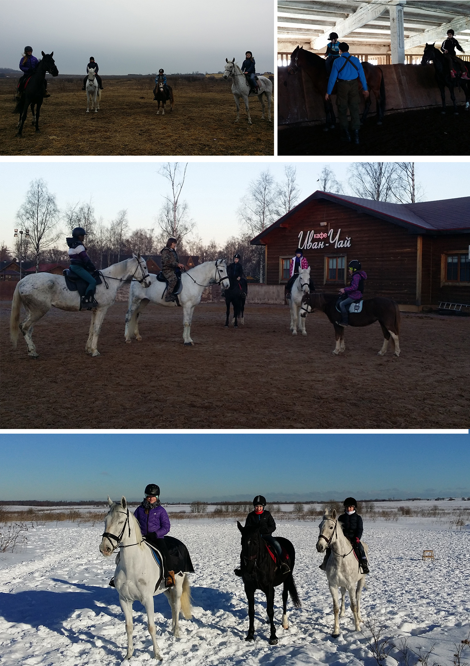

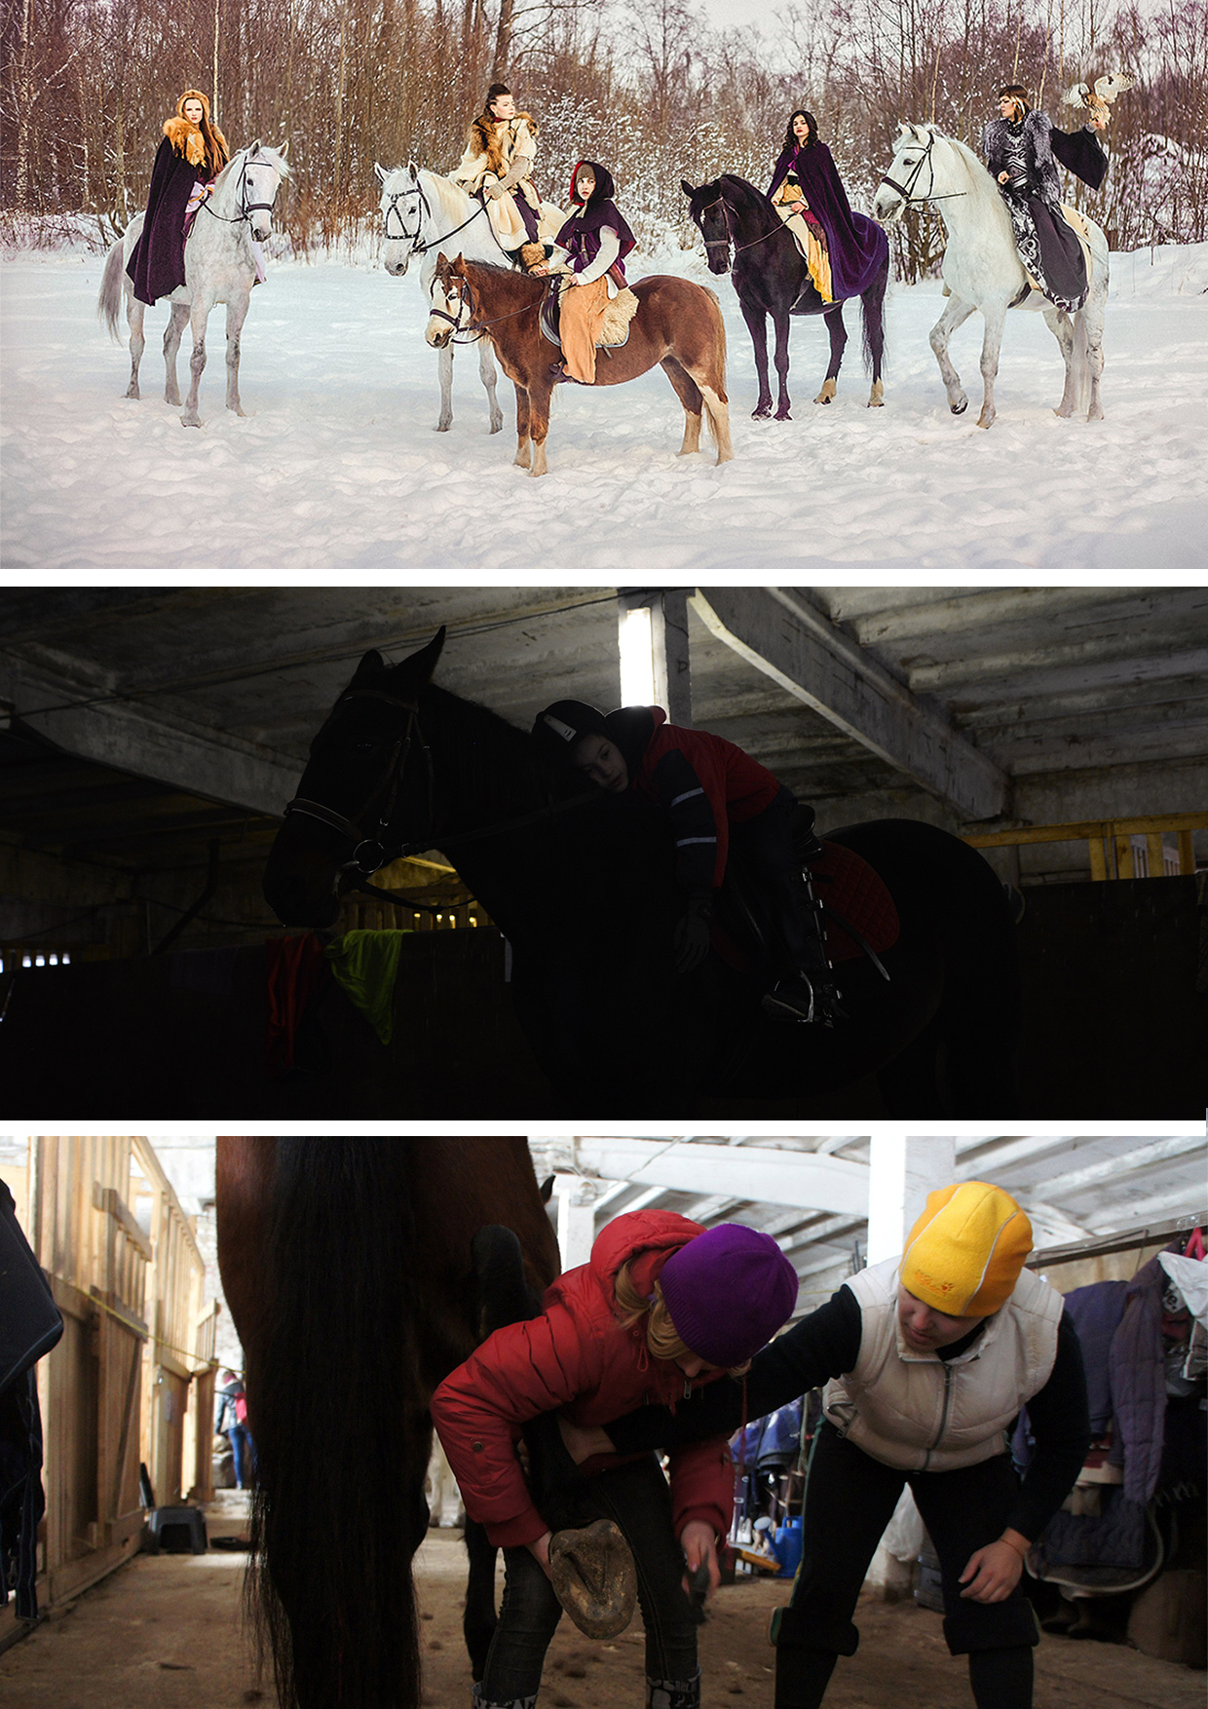

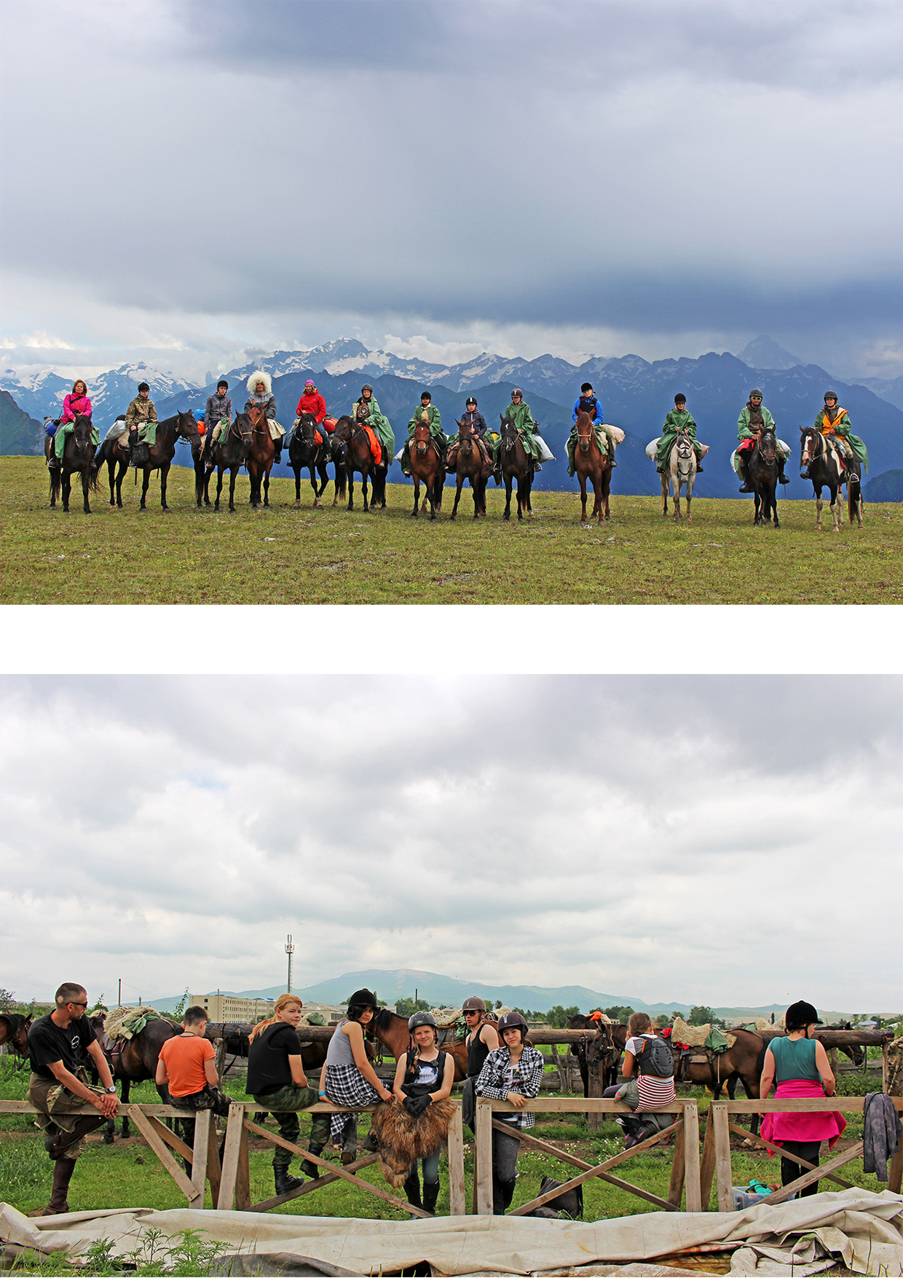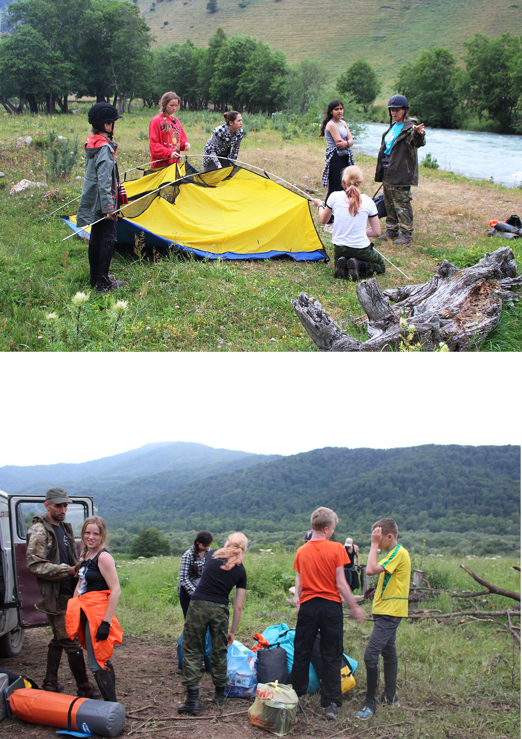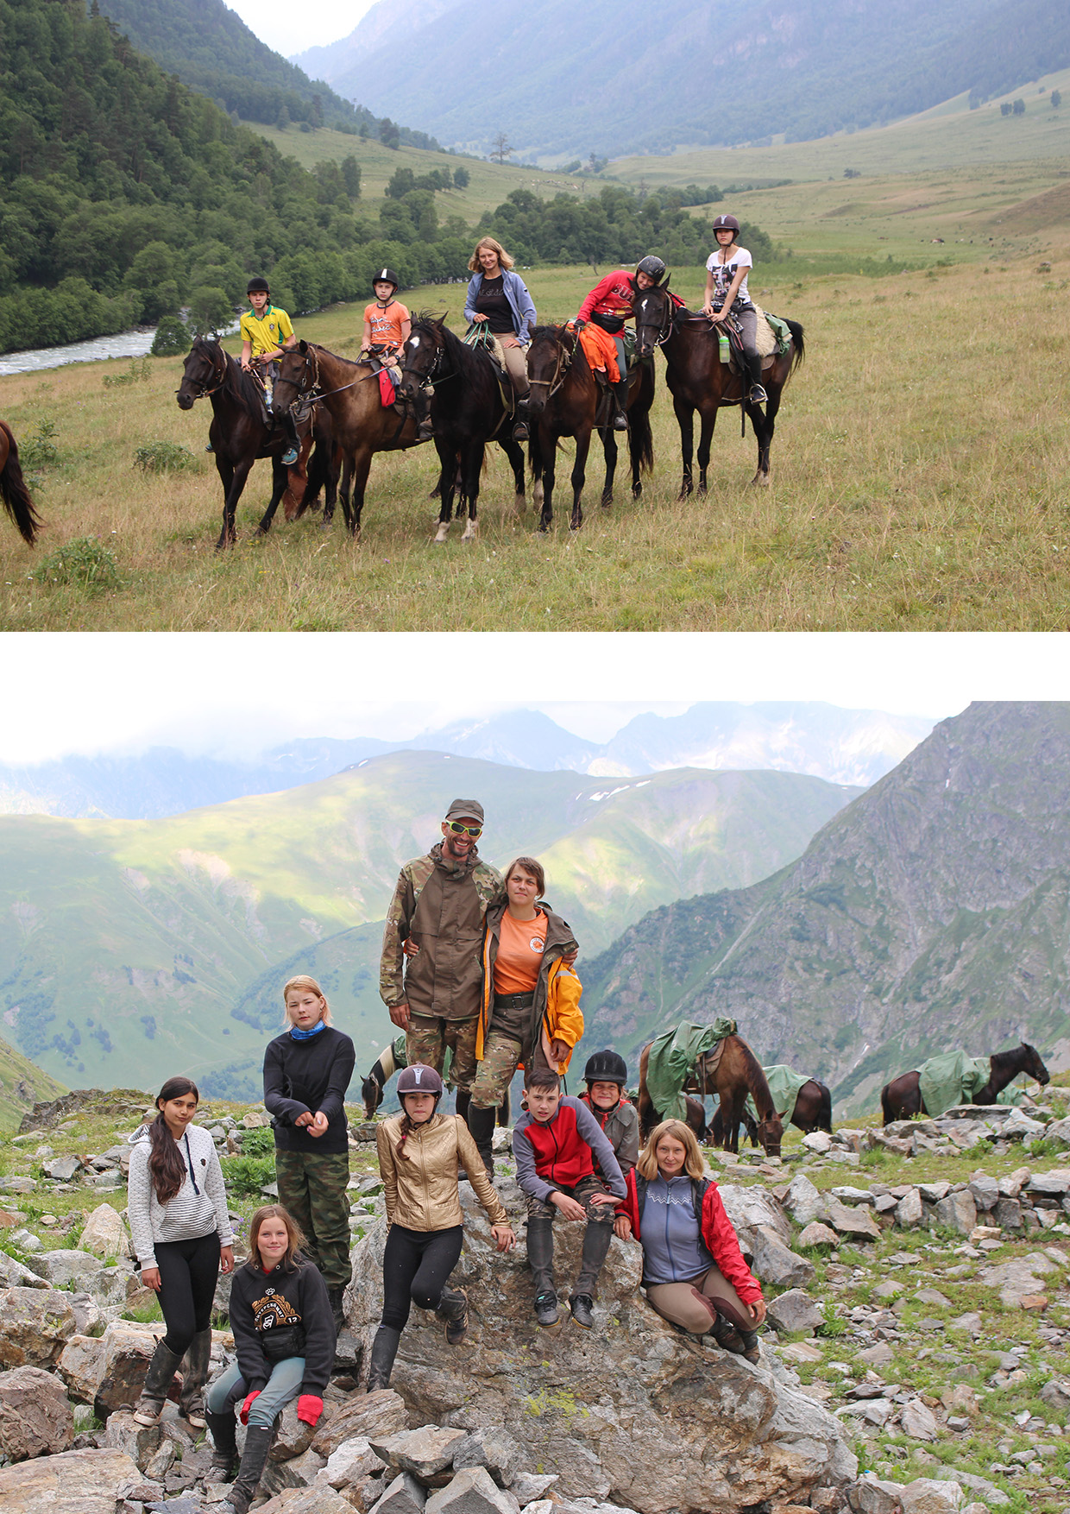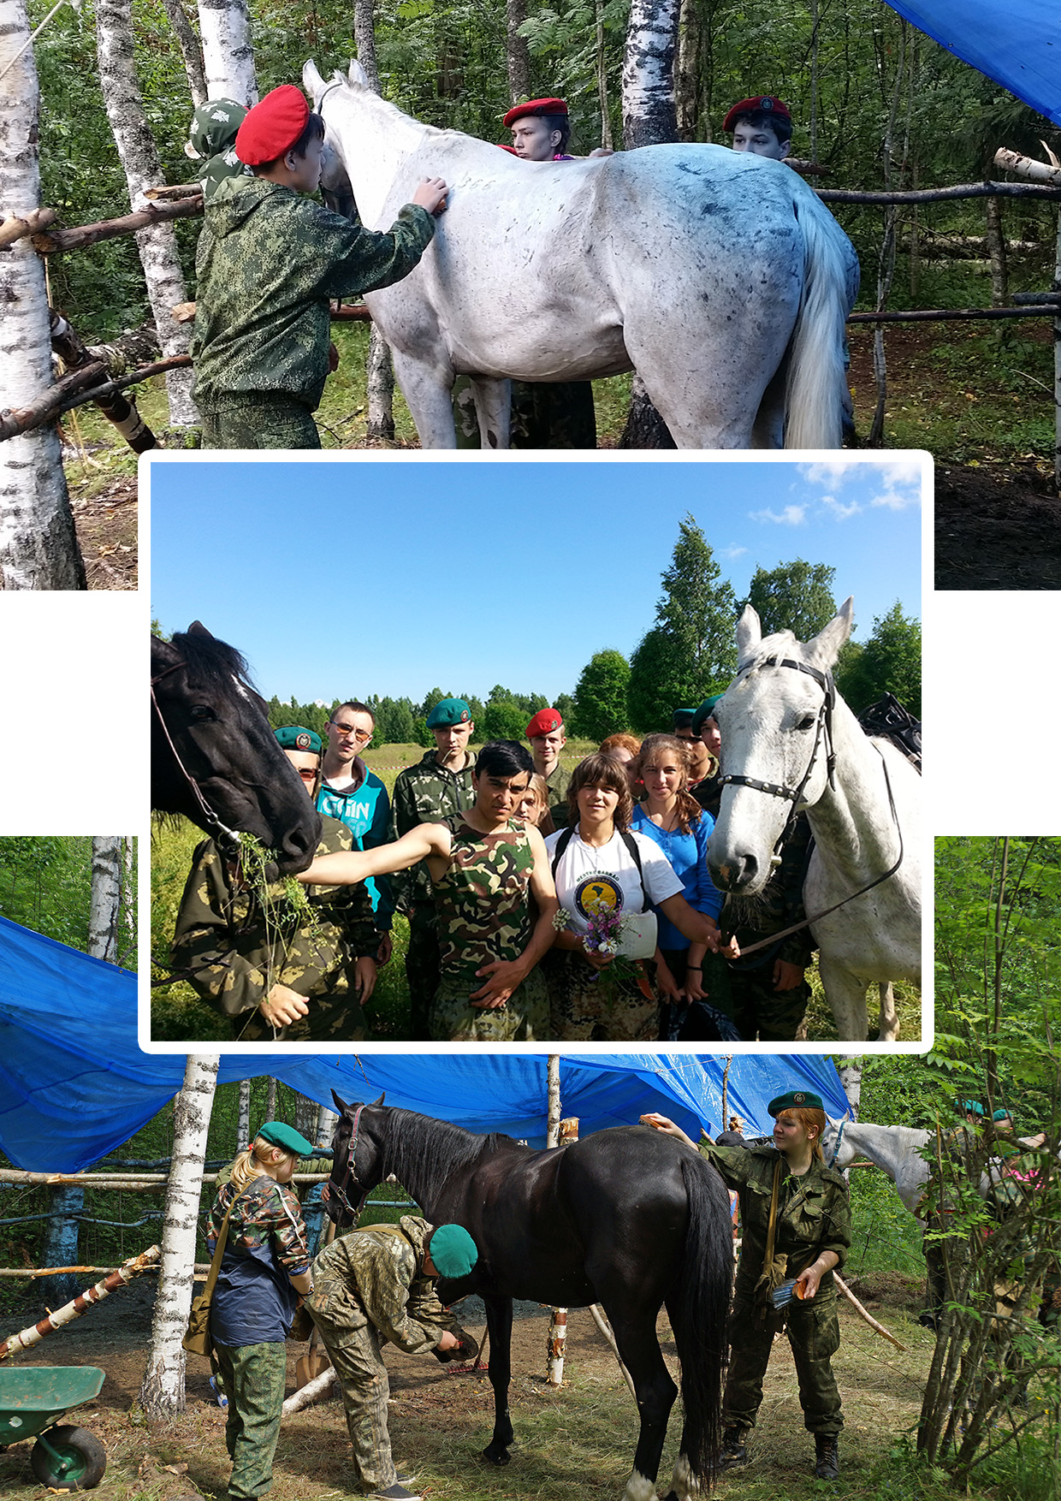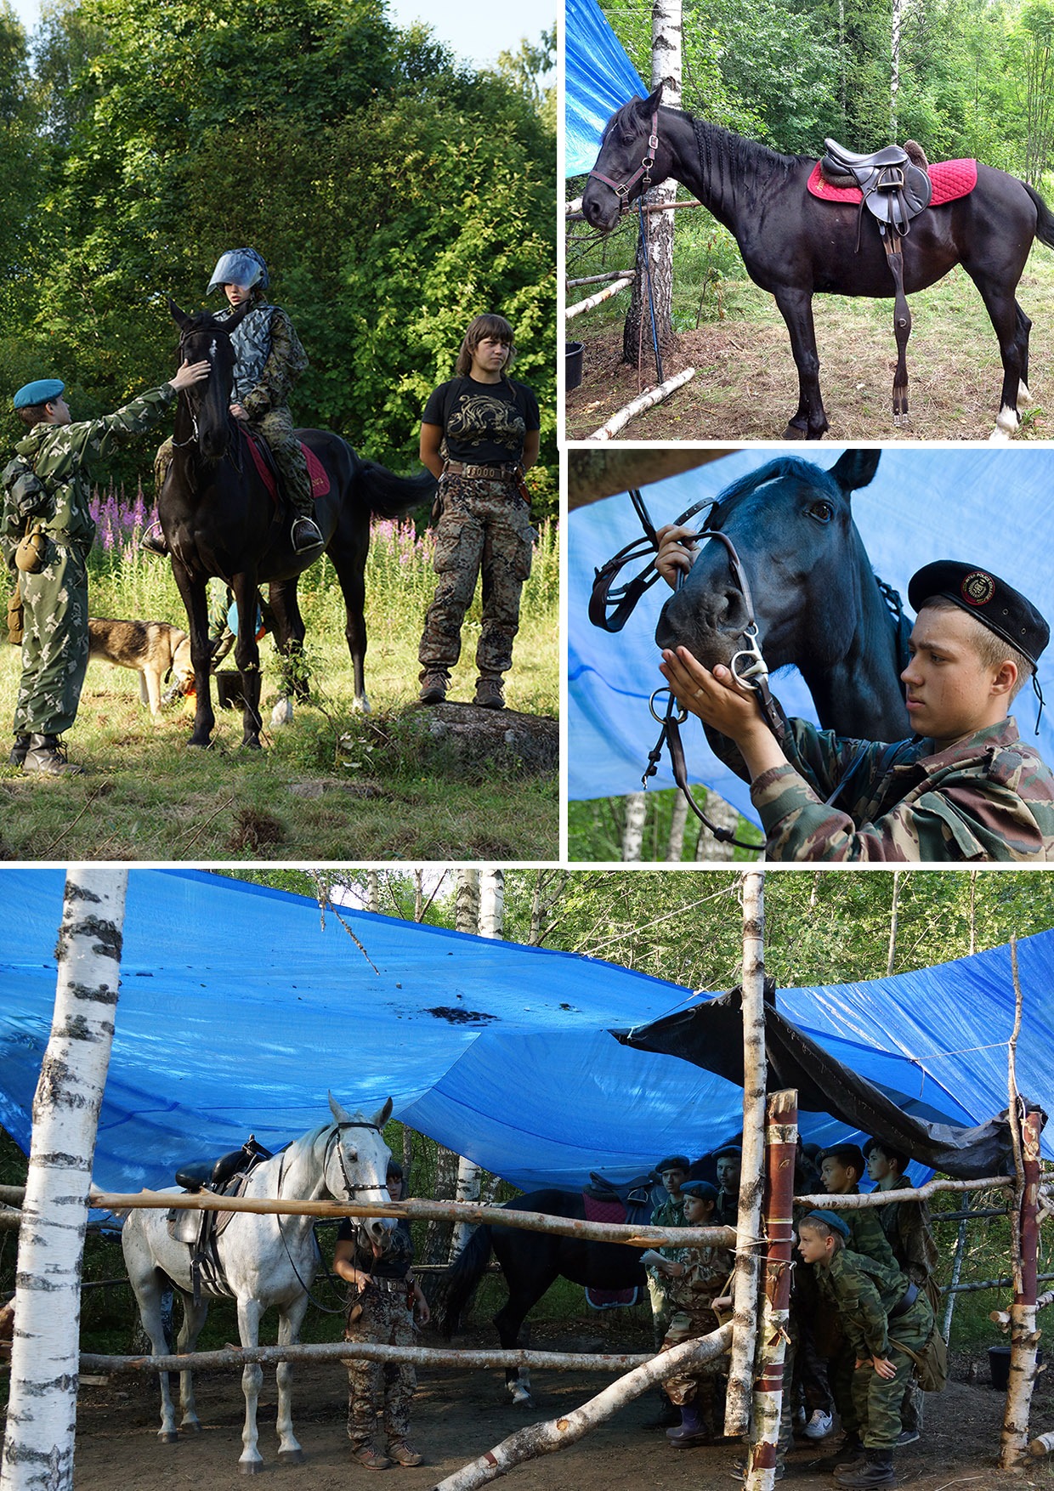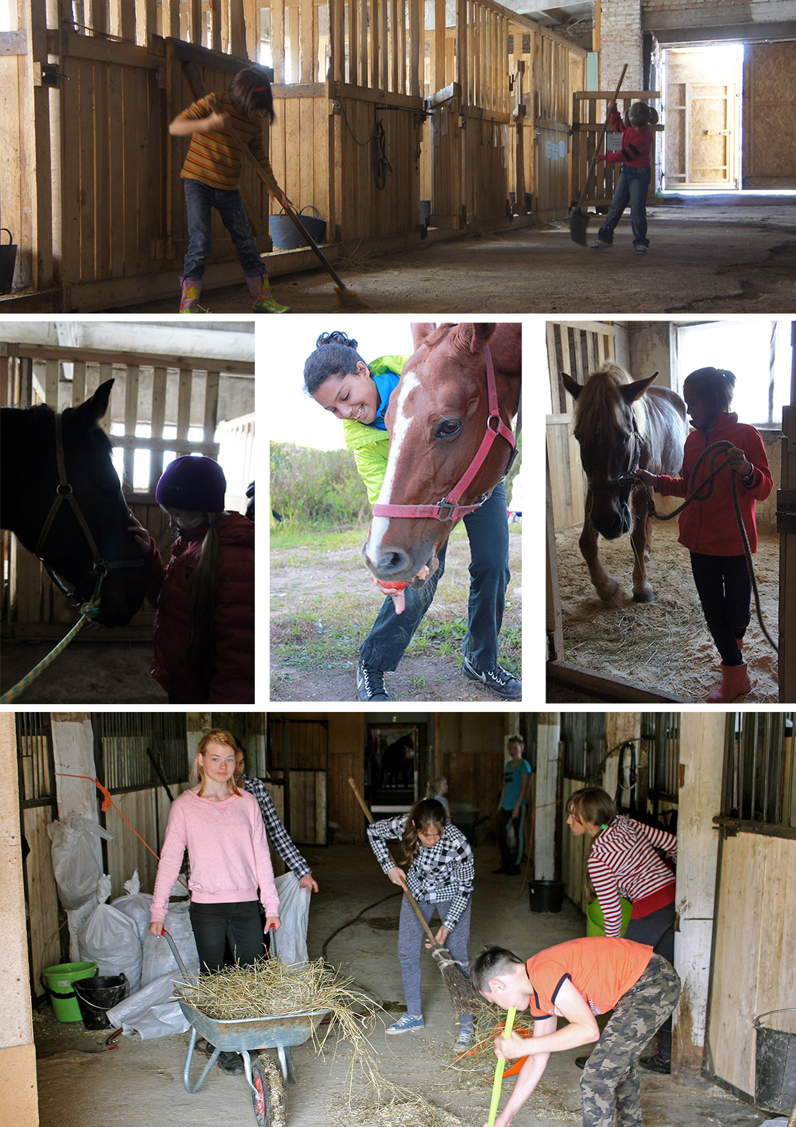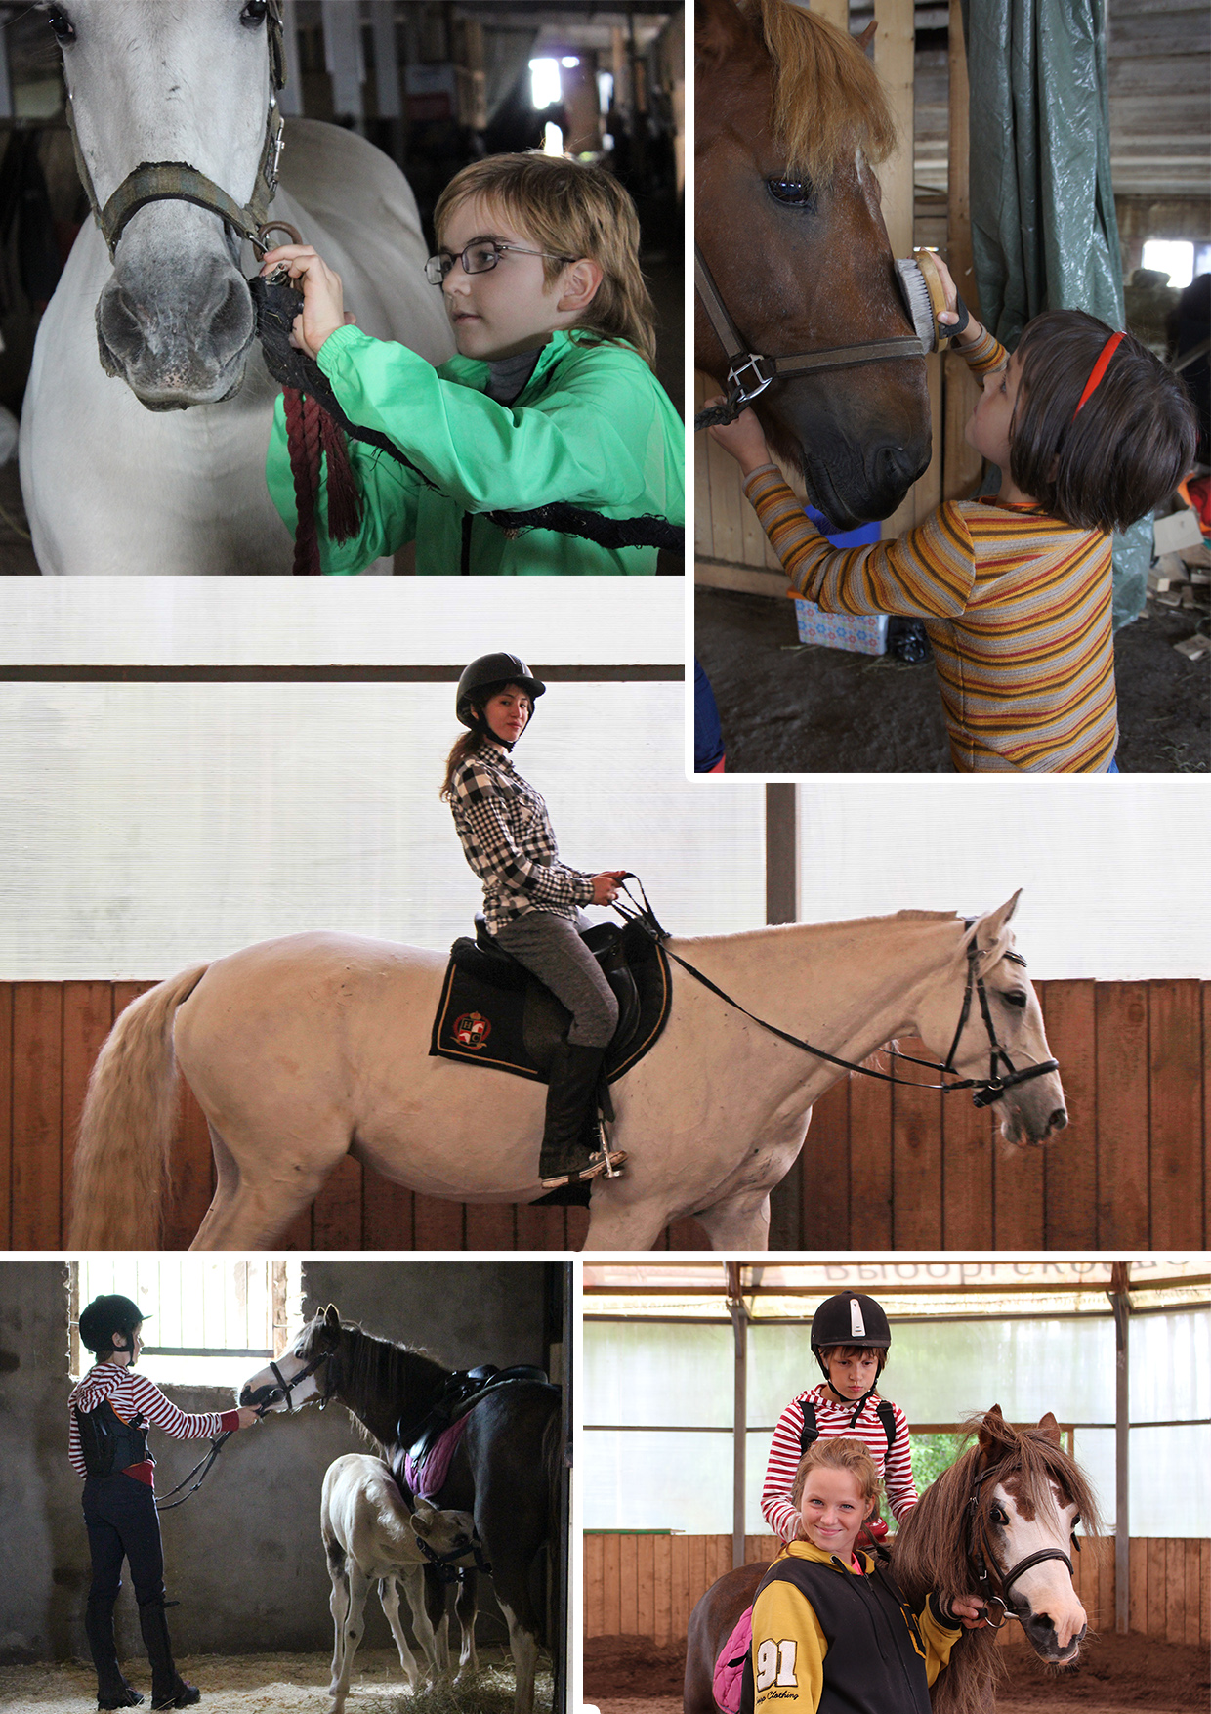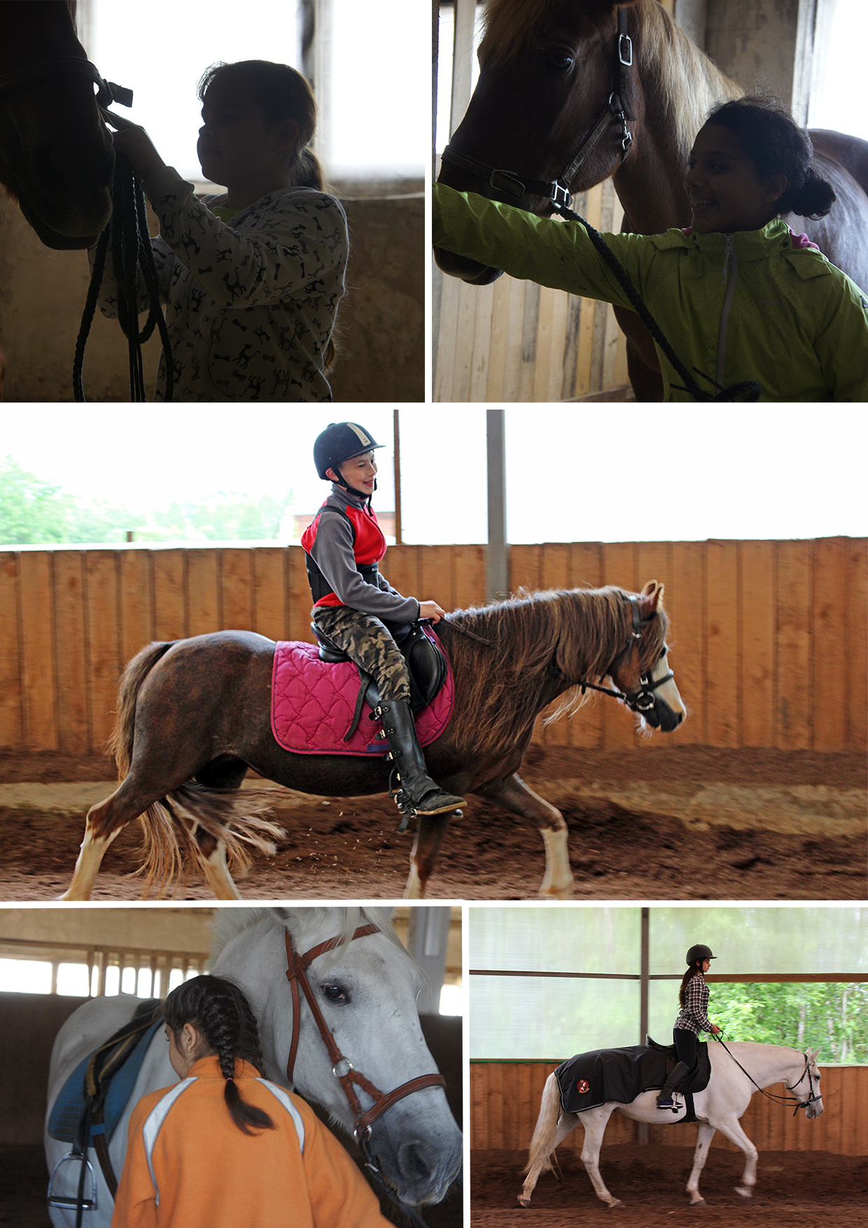

Список литературы:

- Умберто Эко "Как написать дипломную работу", изд-во "Симпозиум" , 2006 перевод Е. Костюкевич.
- «Лошадь в психотерапии, иппотерапии и лечебной педагогике» учебные материалы и исследования Немецкого кураториума по терапевтической верховой езде (в двух частях) Москва, РБОО "МККИ", 2003.
- Gisela H Rhodes "Hello Bob!: + 49 Other Interactive Vaulting Games"
- Салли Свифт "Как достичь совершенства в верховой езде. Навыки центрированной верховой езды", изд-во Аквариум Принт, 2012.
- Сюзанна фон Дитце "Равновесие в движении" В Переводе с немецкого и оформление МККИ, 2001.
- С.Н Петросян "Кризисное состояние личности как психологический феномен", Вестник Адыгейского государственного университета. Серия 3: Педагогика и психология, 2016.
- Л. Юрьев «Кризисные состояния» М., 2000г.
- Никольская И. М., Грановская Р. М. Психологическая защита у детей. — С- Пб: Речь, 2000. — С. 70.
- Хазова С.А. Психология совладающего поведения: материалы межд. научно-практ. конф./ отв. ред. Е.А. Сергиенко, Т.Л. Крюкова. — Кострома: КГУ им. Н.А. Некрасова, 2007. — С. 121-124.
- Макаренко А.С. "Педагогическая поэма", Издательство Манн, Иванов и Фербер, 2016.
- http://lib.komarovskiy.net/
- http://www.poly-eco.com/metod
- Наседкина А.К. "Иппотерапия (лечебная верховая езда) – история метода, лечебные эффекты, показания и противопоказания, упражнения на лошади, лечение ДЦП и аутизма у детей, иппотерапия инвалидов", https://www.tiensmed.ru/news/ippoterapia-ab1.html

"СП 149.13330.2012. Свод правил. Реабилитационные центры для детей и подростков с ограниченными возможностями здоровья. Правила проектирования" (утв. Приказом Госстроя от 27.12.2012 N 113/ГС) (ред. от 30.12.2015) из информационного банка "Строительство"
Наседкина А.К. "Иппотерапия (лечебная верховая езда) – история метода, лечебные эффекты, показания и противопоказания, упражнения на лошади, лечение ДЦП и аутизма у детей, иппотерапия инвалидов" https://www.tiensmed.ru/news/ippoterapia-ab1.html

